UAT DAN USER MANUAL
ABCHICKEN POS
Rev4 - Bukti Layar Sesuai Per Fitur
Varian: abchicken
Versi: 1.34.52+215
Tanggal: 29 September 2026
Dokumen ini memetakan 58 kebutuhan Fitur DKB SmartPOS. Setiap kebutuhan memiliki satu halaman, posisi menu, status bukti, screenshot, anotasi, dan petunjuk penggunaan.

Cara membaca bukti
- LAYAR LIVE: layar dibuka dengan akun tenant ABChicken pada 29 September 2026 dan tidak menampilkan pesan layanan tidak dikenal.
- REFERENSI UAT UI: layar berasal dari UAT aplikasi 9-10 September 2026. Bukti ini menunjukkan posisi menu dan kontrol, bukan konfirmasi data tenant terbaru.
- Nomor 1 menunjuk menu atau konteks. Nomor 2 menunjuk filter atau kontrol utama. Nomor 3 menunjuk daftar data atau aksi.
- Beberapa kebutuhan berada pada layar yang sama. Dokumen mempertahankan satu halaman per kebutuhan dan memberi anotasi khusus agar pembahasan tidak tertukar.
Hasil pemeriksaan: 58 gambar fitur, 0 duplikasi identik berdasarkan SHA-256. Bukti layar tidak menggantikan pengujian transaksi end-to-end.

DKB-01 Kasir (order & biling, menu dengan foto produk, print struk untuk customer dan dapur)
Departemen | Operational
Posisi menu | Operasional > Kasir/POS
Status bukti | REFERENSI UAT UI
Sumber layar | UAT UI 10-09-2026 | 01-kasir-pos-layar-penuh.png

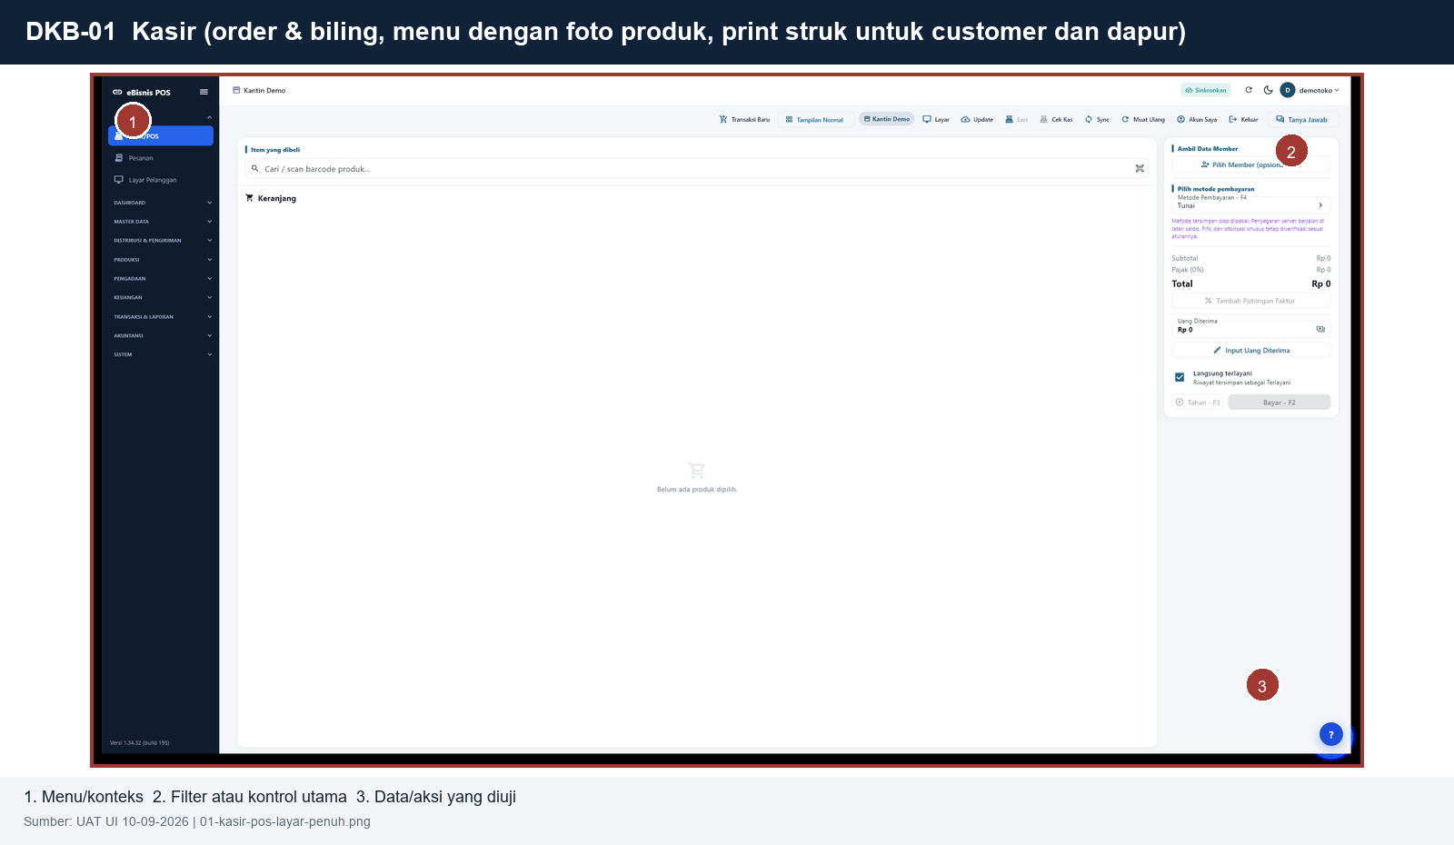
Petunjuk penggunaan
- Buka Operasional > Kasir/POS.
- Pastikan tenant dan toko aktif sudah benar.
- Gunakan kontrol bernomor 2, lalu periksa data atau aksi bernomor 3.
- Verifikasi status hasil sesuai kewenangan pengguna.
Catatan bukti: tampilan ini memverifikasi keberadaan layar dan kontrol. Pengujian perubahan data memerlukan skenario transaksi terpisah.

DKB-02 Nomor antrian di setiap struk, catatan pesanan
Departemen | Operational
Posisi menu | Operasional > Kasir/POS > Keranjang
Status bukti | LAYAR LIVE
Sumber layar | Live ABChicken 29-09-2026 | 11-pos_sale-50-record.png

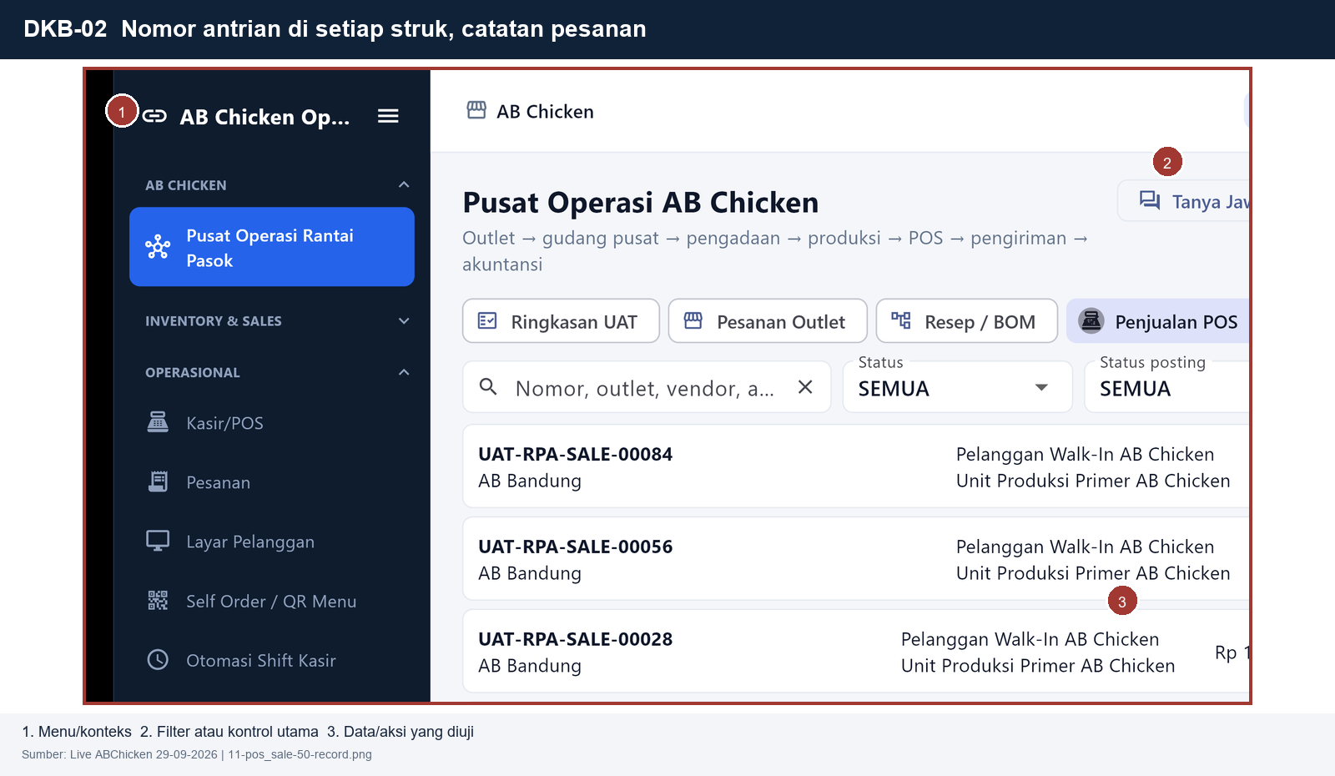
Petunjuk penggunaan
- Buka Operasional > Kasir/POS > Keranjang.
- Pastikan tenant dan toko aktif sudah benar.
- Gunakan kontrol bernomor 2, lalu periksa data atau aksi bernomor 3.
- Verifikasi status hasil sesuai kewenangan pengguna.
Catatan bukti: tampilan ini memverifikasi keberadaan layar dan kontrol. Pengujian perubahan data memerlukan skenario transaksi terpisah.

DKB-03 Waste produk dan retur barang
Departemen | Operational
Posisi menu | Produksi > Waste & Susut Produksi
Status bukti | LAYAR LIVE
Sumber layar | Live ABChicken 29-09-2026 | 42-waste-produksi.png

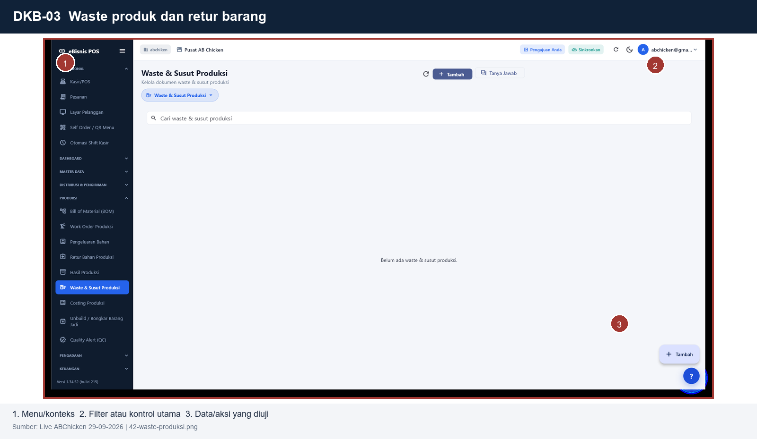
Petunjuk penggunaan
- Buka Produksi > Waste & Susut Produksi.
- Pastikan tenant dan toko aktif sudah benar.
- Gunakan kontrol bernomor 2, lalu periksa data atau aksi bernomor 3.
- Verifikasi status hasil sesuai kewenangan pengguna.
Catatan bukti: tampilan ini memverifikasi keberadaan layar dan kontrol. Pengujian perubahan data memerlukan skenario transaksi terpisah.

DKB-04 Manager Meal (tester maximal 20 rb) dan crew meal atau diskon karyawan (potongan harga 10 %)
Departemen | Operational
Posisi menu | Operasional > Kasir/POS > Meal Pegawai
Status bukti | REFERENSI UAT UI
Sumber layar | UAT UI 10-09-2026 | 01-kasir-pos-layar-penuh.png

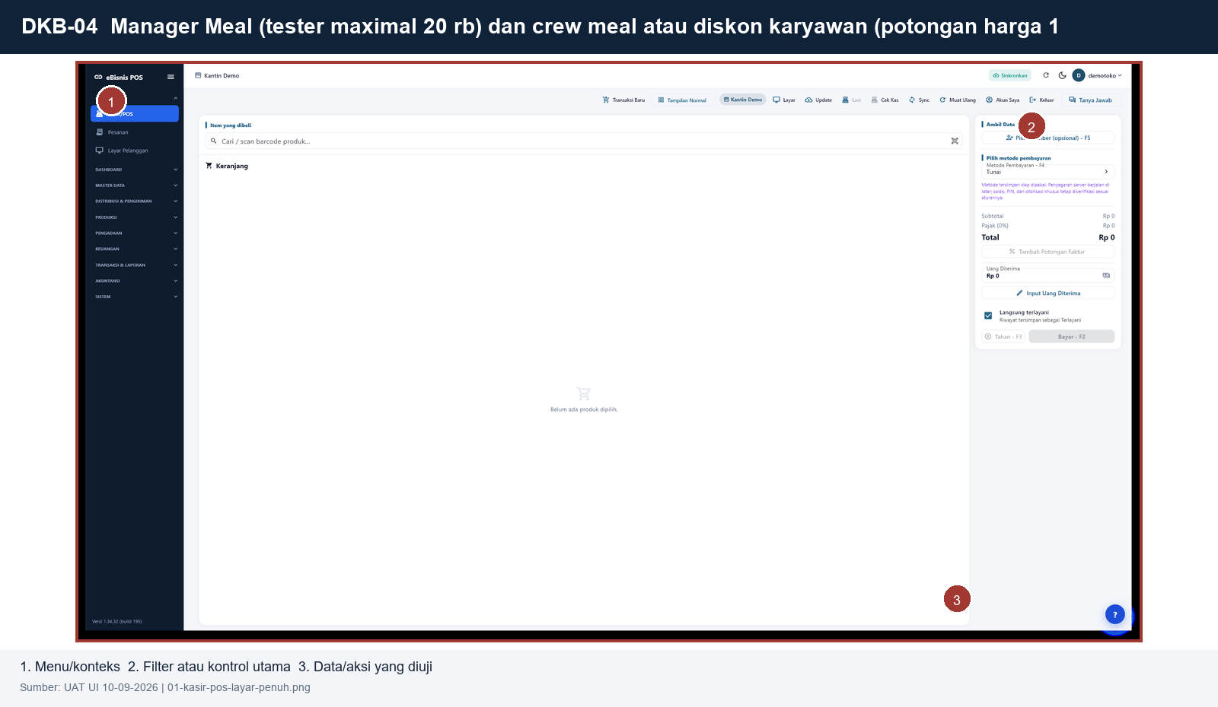
Petunjuk penggunaan
- Buka Operasional > Kasir/POS > Meal Pegawai.
- Pastikan tenant dan toko aktif sudah benar.
- Gunakan kontrol bernomor 2, lalu periksa data atau aksi bernomor 3.
- Verifikasi status hasil sesuai kewenangan pengguna.
Catatan bukti: tampilan ini memverifikasi keberadaan layar dan kontrol. Pengujian perubahan data memerlukan skenario transaksi terpisah.

DKB-05 Laporan penjualan perjam dan per item serta menu khusus
Departemen | Operational
Posisi menu | Transaksi & Laporan > Penjualan
Status bukti | REFERENSI UAT UI
Sumber layar | UAT UI 10-09-2026 | 15-penjualan-per-barang-atas.png

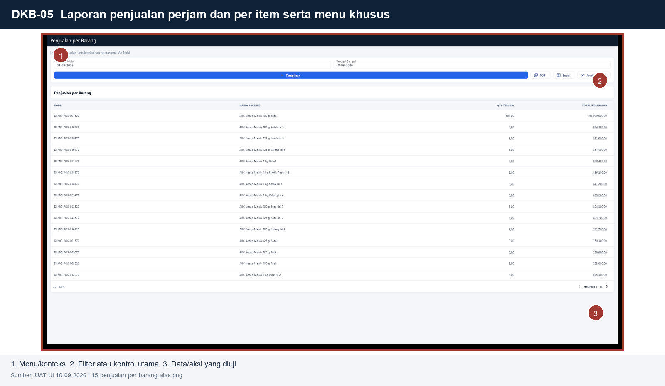
Petunjuk penggunaan
- Buka Transaksi & Laporan > Penjualan.
- Pastikan tenant dan toko aktif sudah benar.
- Gunakan kontrol bernomor 2, lalu periksa data atau aksi bernomor 3.
- Verifikasi status hasil sesuai kewenangan pengguna.
Catatan bukti: tampilan ini memverifikasi keberadaan layar dan kontrol. Pengujian perubahan data memerlukan skenario transaksi terpisah.

DKB-06 Laporan mengenai laba rugi, cogs, dan sebagainya
Departemen | Operational
Posisi menu | Akuntansi > Laba Rugi
Status bukti | LAYAR LIVE
Sumber layar | Live ABChicken 29-09-2026 | 23-laba-rugi.png

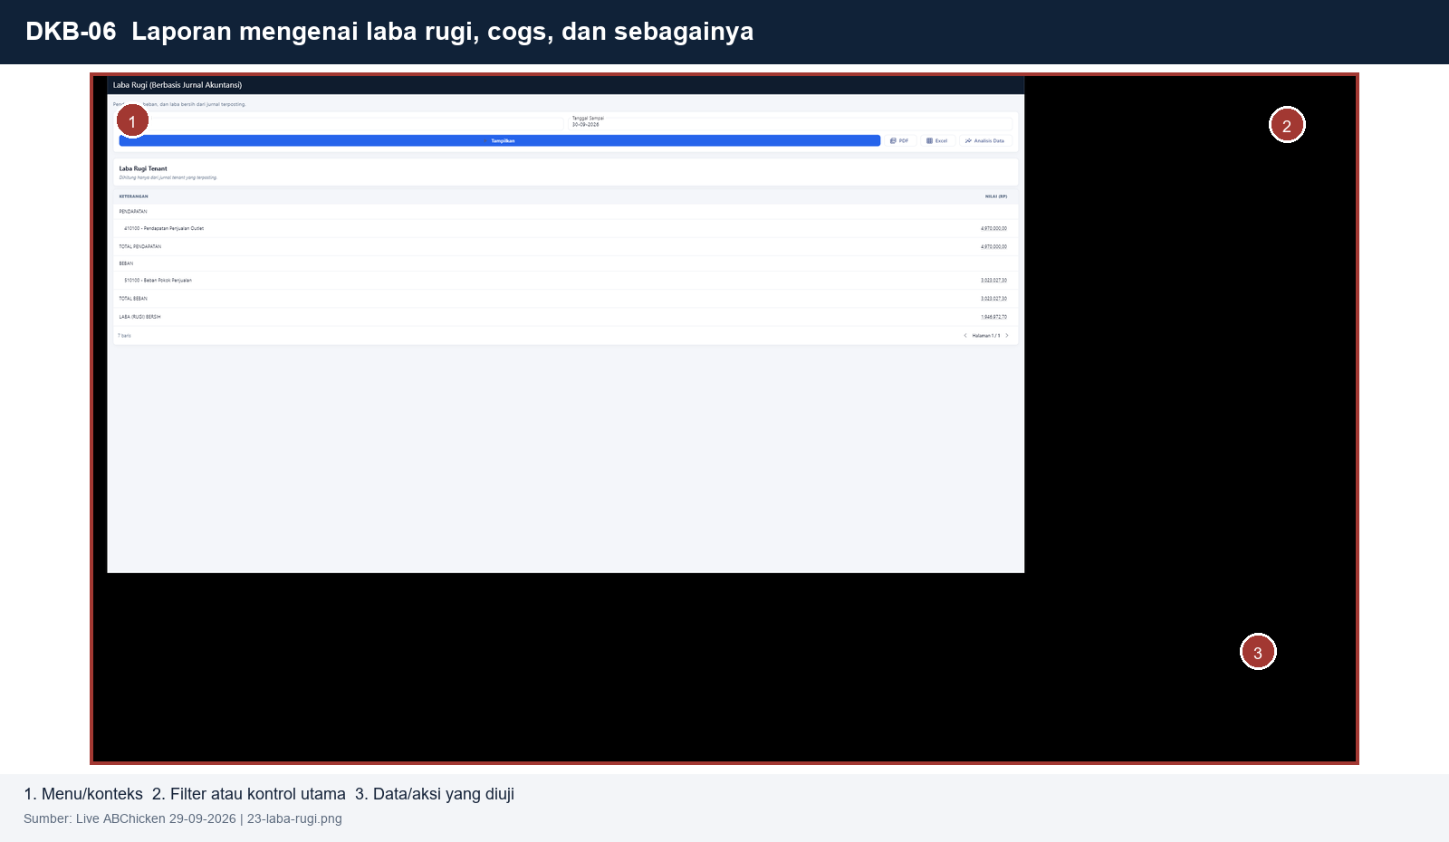
Petunjuk penggunaan
- Buka Akuntansi > Laba Rugi.
- Pastikan tenant dan toko aktif sudah benar.
- Gunakan kontrol bernomor 2, lalu periksa data atau aksi bernomor 3.
- Verifikasi status hasil sesuai kewenangan pengguna.
Catatan bukti: tampilan ini memverifikasi keberadaan layar dan kontrol. Pengujian perubahan data memerlukan skenario transaksi terpisah.

DKB-07 Self order/customer pesan sendiri lewat scan
Departemen | Operational
Posisi menu | Operasional > Self Order / QR Menu
Status bukti | LAYAR LIVE
Sumber layar | Live ABChicken 29-09-2026 | 36-self-order-qr.png

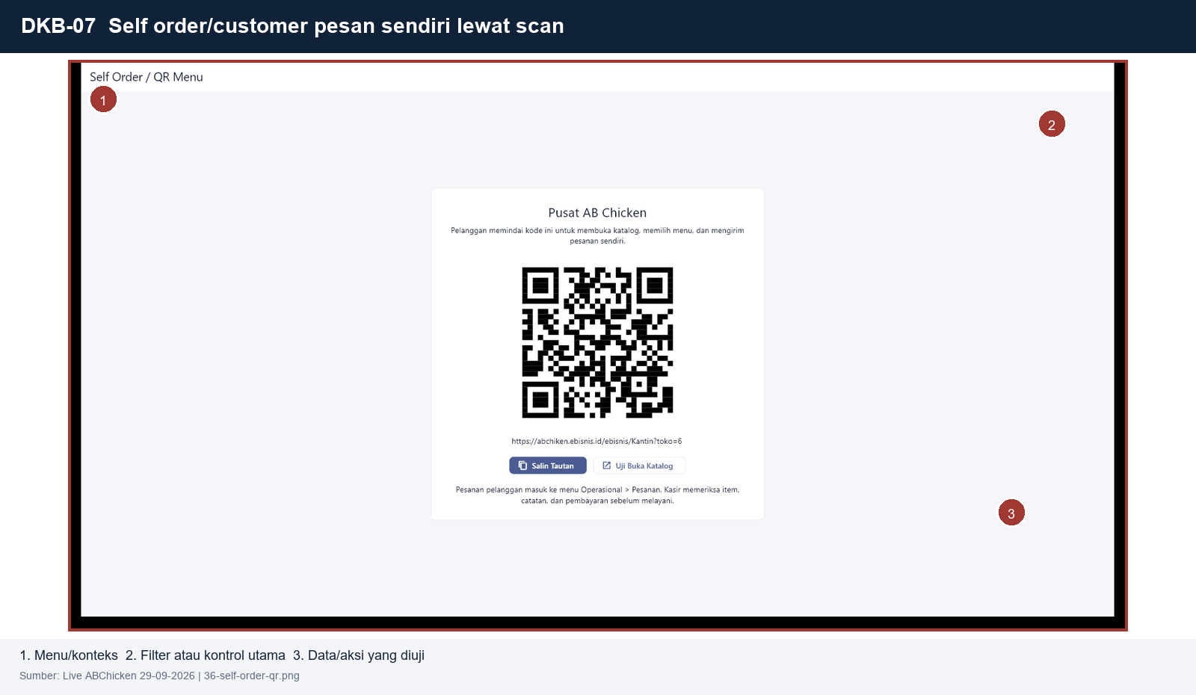
Petunjuk penggunaan
- Buka Operasional > Self Order / QR Menu.
- Pastikan tenant dan toko aktif sudah benar.
- Gunakan kontrol bernomor 2, lalu periksa data atau aksi bernomor 3.
- Verifikasi status hasil sesuai kewenangan pengguna.
Catatan bukti: tampilan ini memverifikasi keberadaan layar dan kontrol. Pengujian perubahan data memerlukan skenario transaksi terpisah.

DKB-08 Buka dan akhiri shift otomatis
Departemen | Operational
Posisi menu | Operasional > Pengaturan Shift Otomatis
Status bukti | LAYAR LIVE
Sumber layar | Live ABChicken 29-09-2026 | 37-otomasi-shift-kasir.png

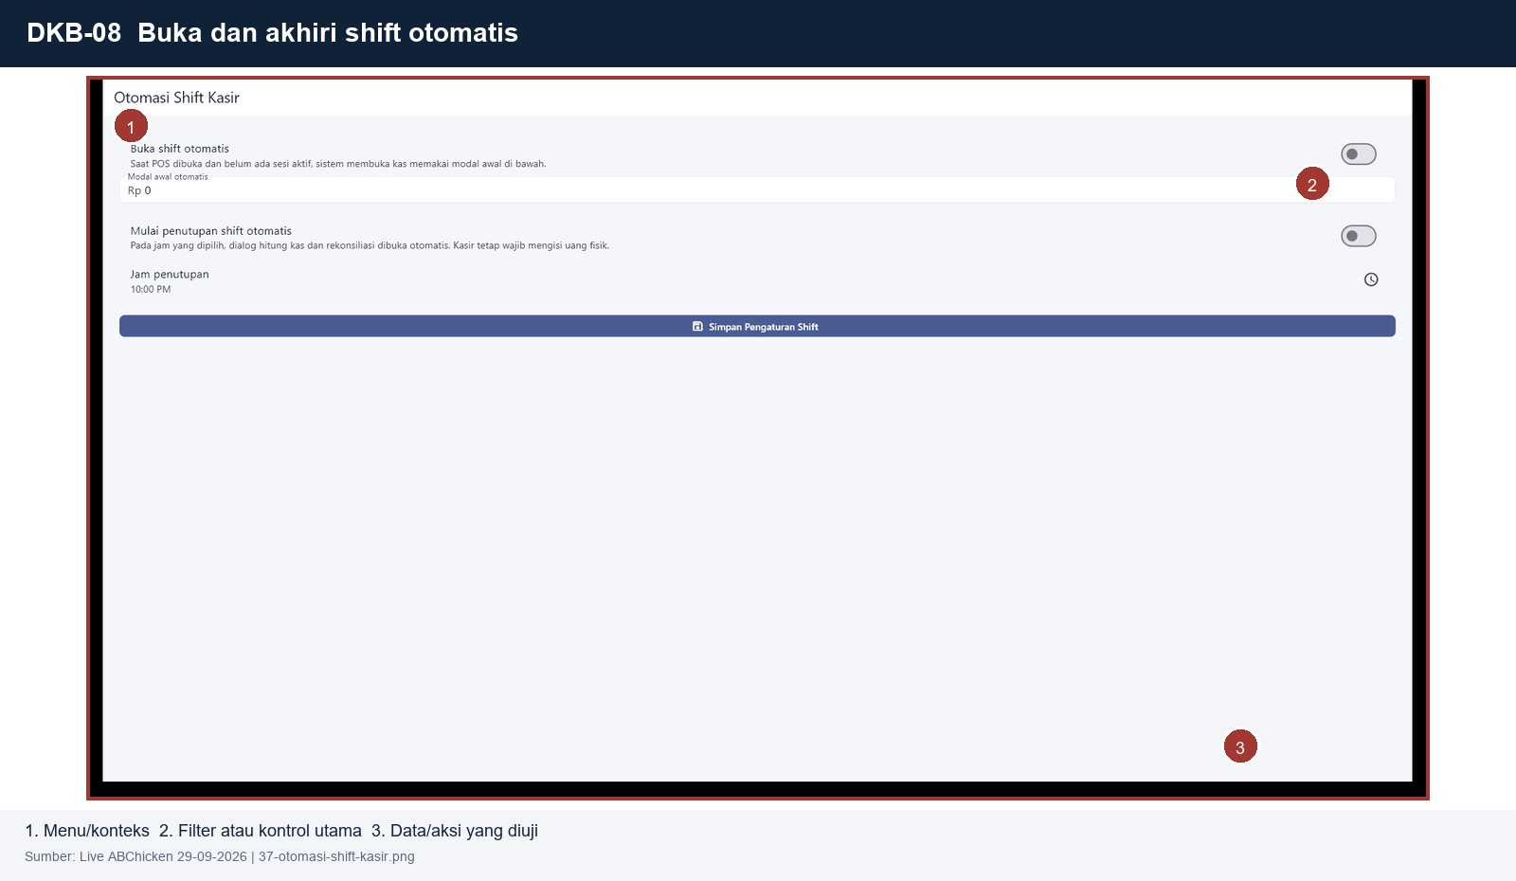
Petunjuk penggunaan
- Buka Operasional > Pengaturan Shift Otomatis.
- Pastikan tenant dan toko aktif sudah benar.
- Gunakan kontrol bernomor 2, lalu periksa data atau aksi bernomor 3.
- Verifikasi status hasil sesuai kewenangan pengguna.
Catatan bukti: tampilan ini memverifikasi keberadaan layar dan kontrol. Pengujian perubahan data memerlukan skenario transaksi terpisah.

DKB-09 Offline POS
Departemen | Operational
Posisi menu | Operasional > Kasir/POS
Status bukti | REFERENSI UAT UI
Sumber layar | UAT Offline 09-09-2026 | 04-matriks-batas-offline.png

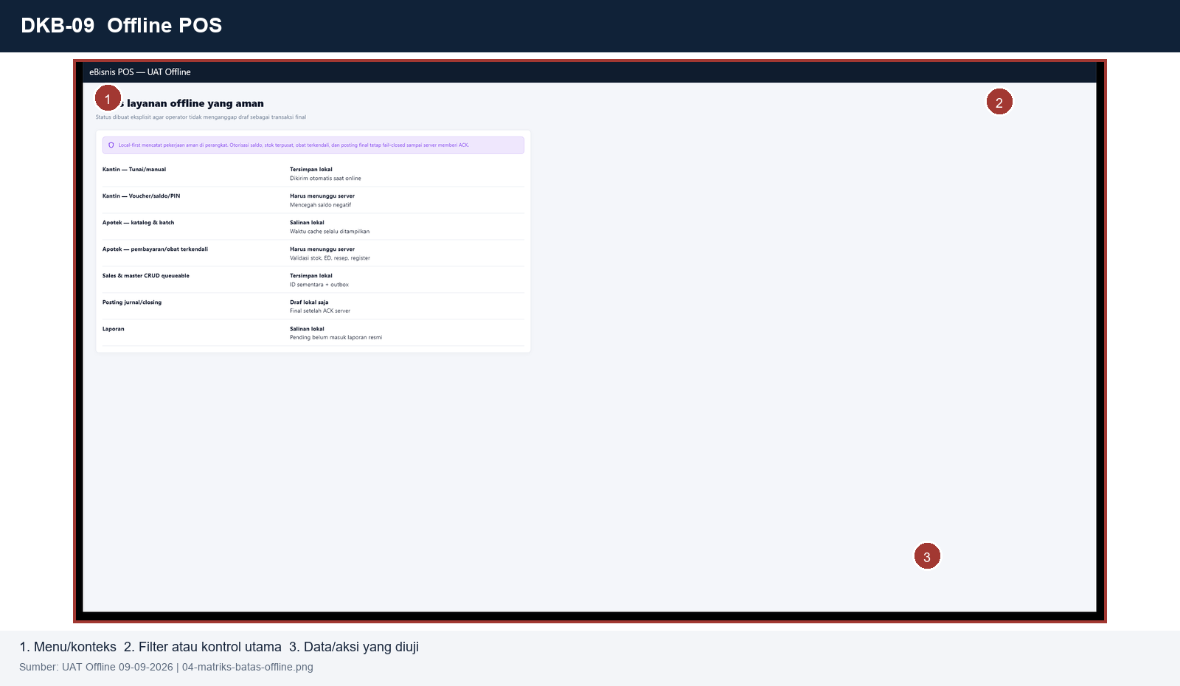
Petunjuk penggunaan
- Buka Operasional > Kasir/POS.
- Pastikan tenant dan toko aktif sudah benar.
- Gunakan kontrol bernomor 2, lalu periksa data atau aksi bernomor 3.
- Verifikasi status hasil sesuai kewenangan pengguna.
Catatan bukti: tampilan ini memverifikasi keberadaan layar dan kontrol. Pengujian perubahan data memerlukan skenario transaksi terpisah.

DKB-10 Update HPP dengan fitur all outlet atau check list toko
Departemen | Research & Development
Posisi menu | Master Data > Grup Produk
Status bukti | LAYAR LIVE
Sumber layar | Live ABChicken 29-09-2026 | 39-master-harga.png

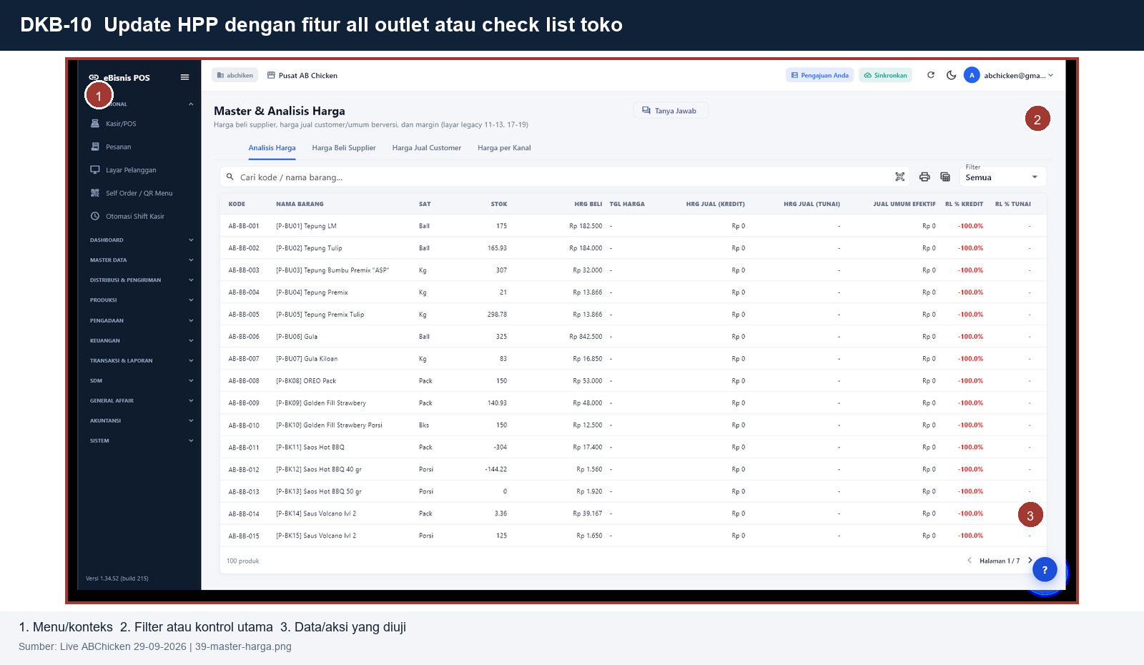
Petunjuk penggunaan
- Buka Master Data > Grup Produk.
- Pastikan tenant dan toko aktif sudah benar.
- Gunakan kontrol bernomor 2, lalu periksa data atau aksi bernomor 3.
- Verifikasi status hasil sesuai kewenangan pengguna.
Catatan bukti: tampilan ini memverifikasi keberadaan layar dan kontrol. Pengujian perubahan data memerlukan skenario transaksi terpisah.

DKB-11 Penghapusan resep dan menu sekaligus
Departemen | Research & Development
Posisi menu | Master Data > Produk > Resep
Status bukti | LAYAR LIVE
Sumber layar | Live ABChicken 29-09-2026 | 38-produk-aksi-massal.png

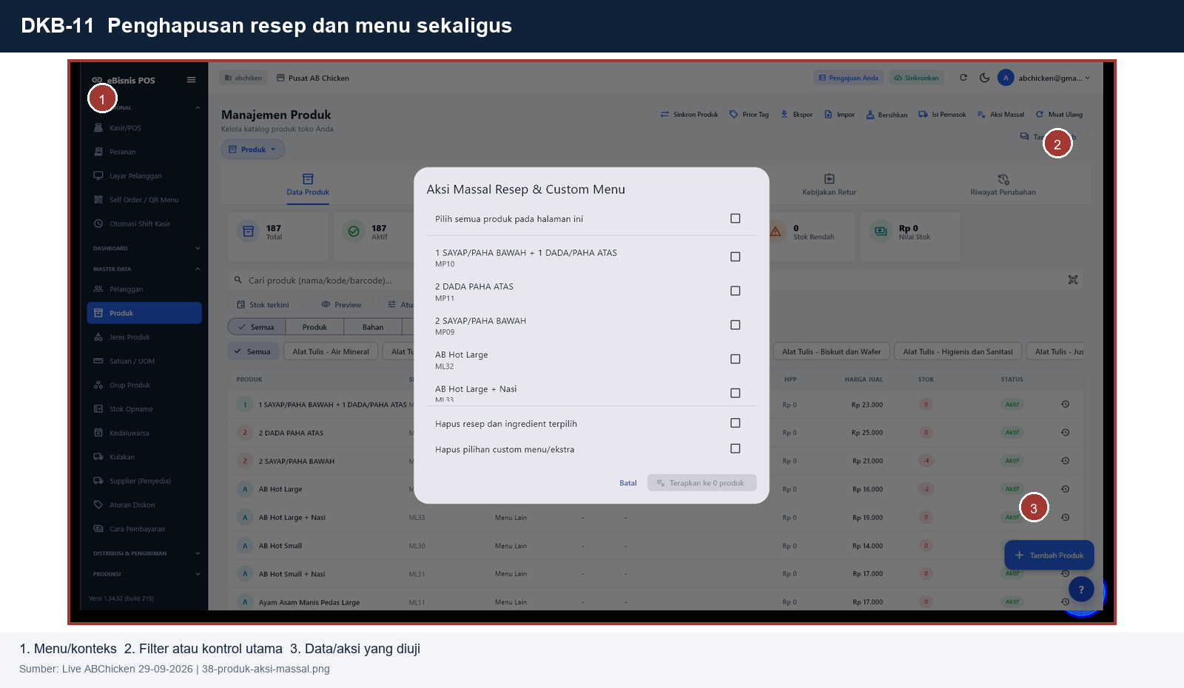
Petunjuk penggunaan
- Buka Master Data > Produk > Resep.
- Pastikan tenant dan toko aktif sudah benar.
- Gunakan kontrol bernomor 2, lalu periksa data atau aksi bernomor 3.
- Verifikasi status hasil sesuai kewenangan pengguna.
Catatan bukti: tampilan ini memverifikasi keberadaan layar dan kontrol. Pengujian perubahan data memerlukan skenario transaksi terpisah.

DKB-12 Penghapusan ingredient dengan fitur check list
Departemen | Research & Development
Posisi menu | Master Data > Produk > Resep
Status bukti | LAYAR LIVE
Sumber layar | Live ABChicken 29-09-2026 | 38-produk-hapus-resep-ingredient.png

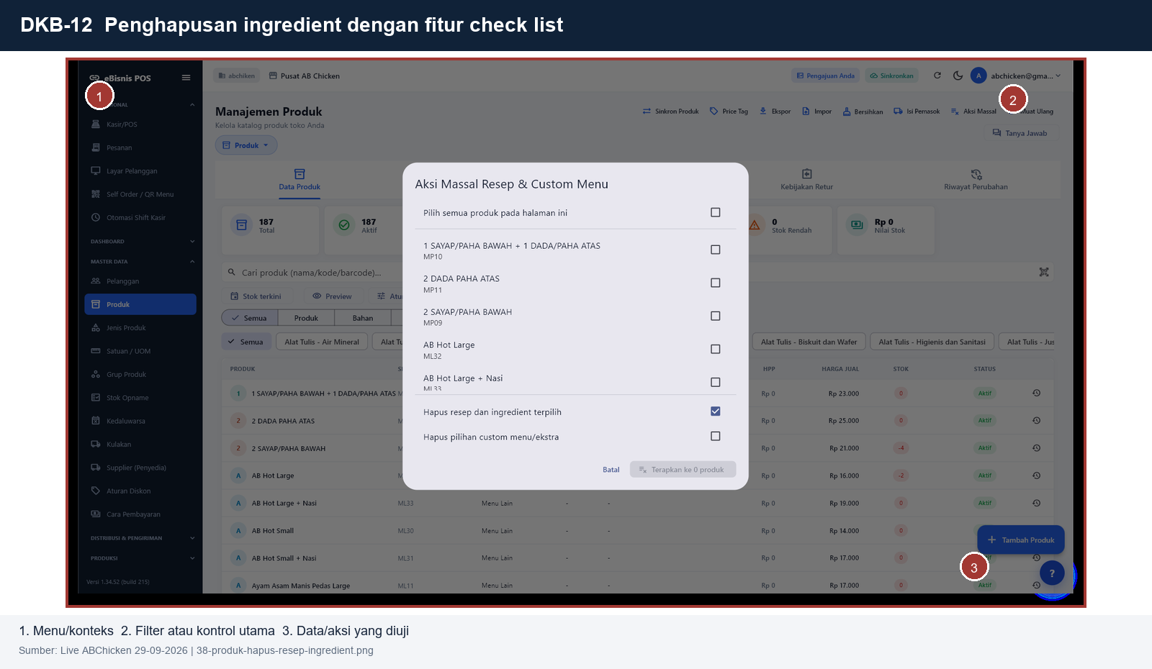
Petunjuk penggunaan
- Buka Master Data > Produk > Resep.
- Pastikan tenant dan toko aktif sudah benar.
- Gunakan kontrol bernomor 2, lalu periksa data atau aksi bernomor 3.
- Verifikasi status hasil sesuai kewenangan pengguna.
Catatan bukti: tampilan ini memverifikasi keberadaan layar dan kontrol. Pengujian perubahan data memerlukan skenario transaksi terpisah.

DKB-13 Custom menu dengan fitur check list
Departemen | Research & Development
Posisi menu | Master Data > Produk > Custom Menu
Status bukti | LAYAR LIVE
Sumber layar | Live ABChicken 29-09-2026 | 38-produk-hapus-custom-menu.png

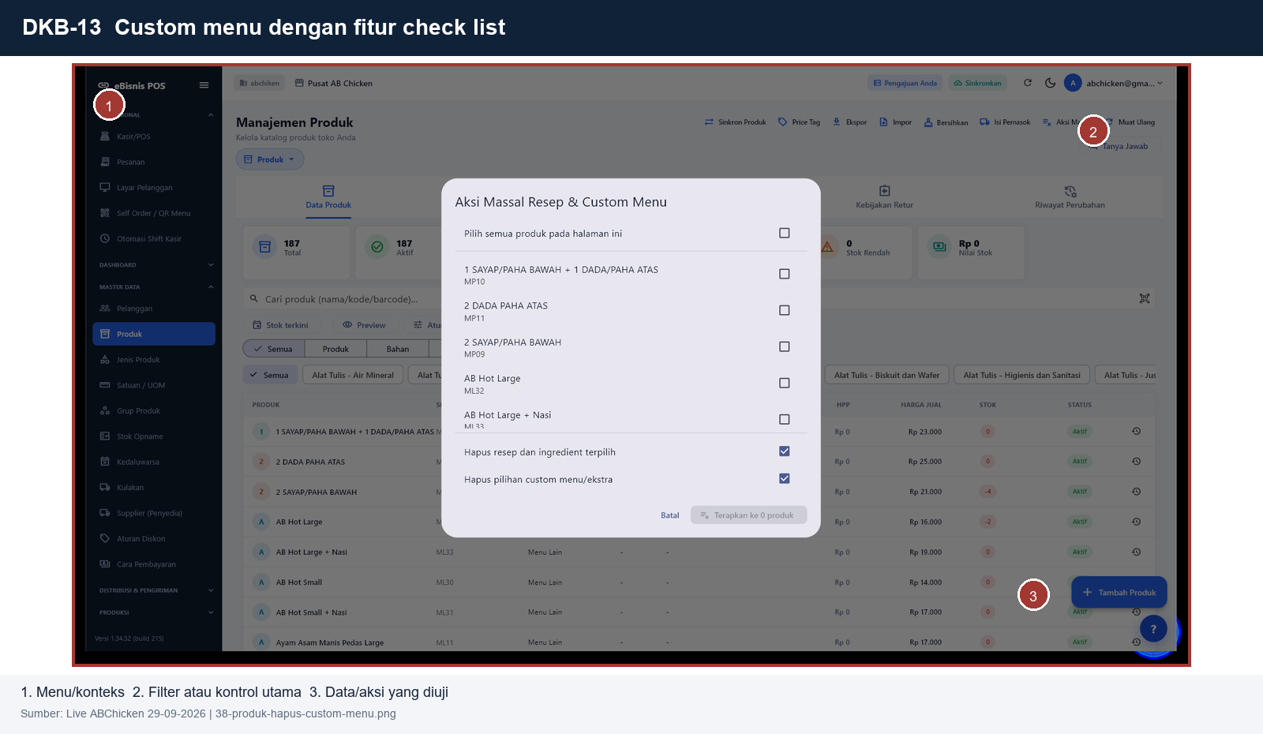
Petunjuk penggunaan
- Buka Master Data > Produk > Custom Menu.
- Pastikan tenant dan toko aktif sudah benar.
- Gunakan kontrol bernomor 2, lalu periksa data atau aksi bernomor 3.
- Verifikasi status hasil sesuai kewenangan pengguna.
Catatan bukti: tampilan ini memverifikasi keberadaan layar dan kontrol. Pengujian perubahan data memerlukan skenario transaksi terpisah.

DKB-14 Fitur untuk melihat produk yang paling banyak dan paling sedikit terjual
Departemen | Research & Development
Posisi menu | Dashboard > Produk
Status bukti | LAYAR LIVE
Sumber layar | Live ABChicken 29-09-2026 | 40-analisis-penjualan.png

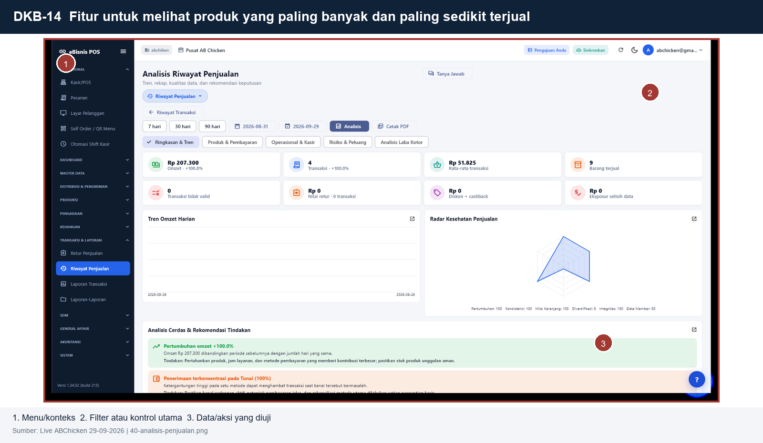
Petunjuk penggunaan
- Buka Dashboard > Produk.
- Pastikan tenant dan toko aktif sudah benar.
- Gunakan kontrol bernomor 2, lalu periksa data atau aksi bernomor 3.
- Verifikasi status hasil sesuai kewenangan pengguna.
Catatan bukti: tampilan ini memverifikasi keberadaan layar dan kontrol. Pengujian perubahan data memerlukan skenario transaksi terpisah.

DKB-15 Laporan penjualan produk
Departemen | Research & Development
Posisi menu | Transaksi & Laporan > Penjualan Produk
Status bukti | REFERENSI UAT UI
Sumber layar | UAT UI 10-09-2026 | 15-penjualan-per-barang-atas.png

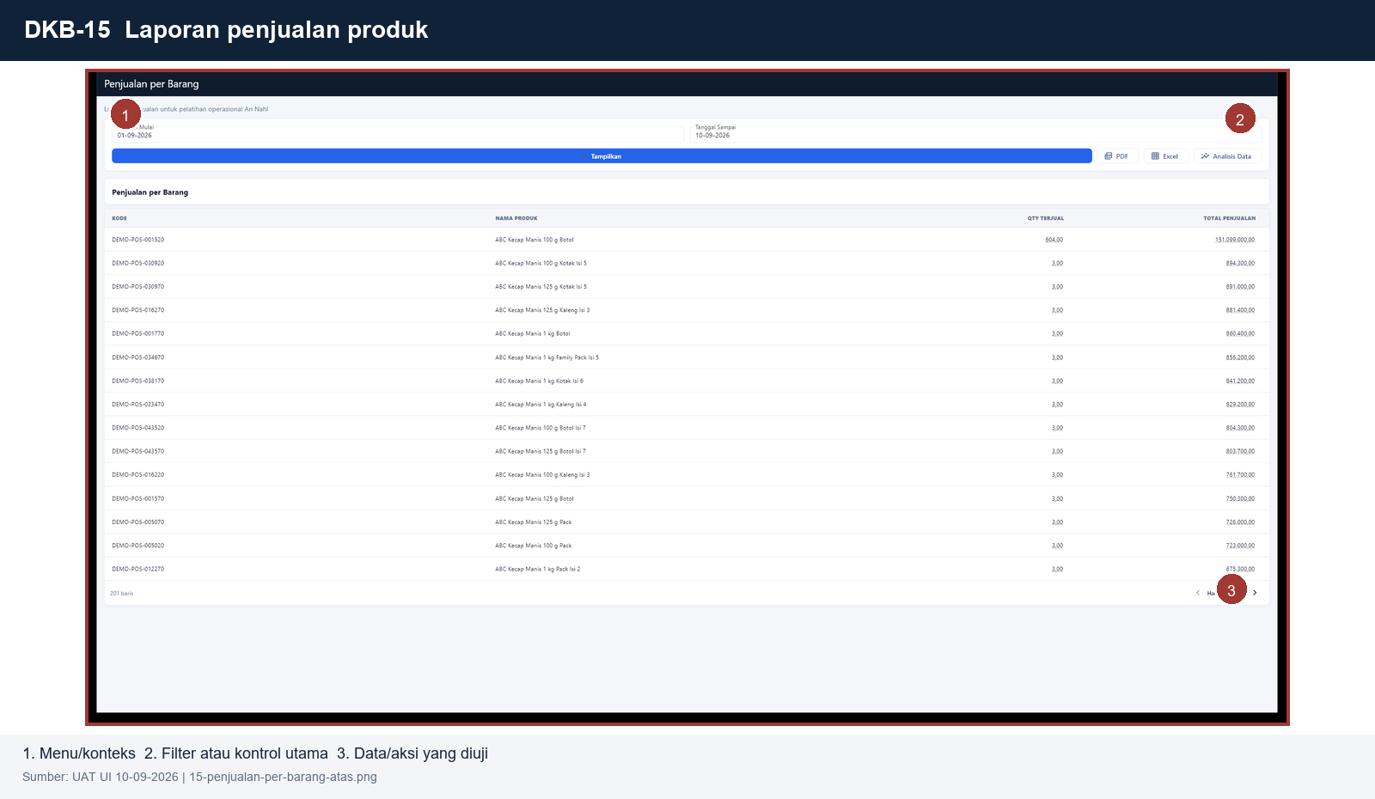
Petunjuk penggunaan
- Buka Transaksi & Laporan > Penjualan Produk.
- Pastikan tenant dan toko aktif sudah benar.
- Gunakan kontrol bernomor 2, lalu periksa data atau aksi bernomor 3.
- Verifikasi status hasil sesuai kewenangan pengguna.
Catatan bukti: tampilan ini memverifikasi keberadaan layar dan kontrol. Pengujian perubahan data memerlukan skenario transaksi terpisah.

DKB-16 Laporan penjualan sales type
Departemen | Research & Development
Posisi menu | Transaksi & Laporan > Penjualan > Sales Type
Status bukti | LAYAR LIVE
Sumber layar | Live ABChicken 29-09-2026 | 40-analisis-penjualan.png

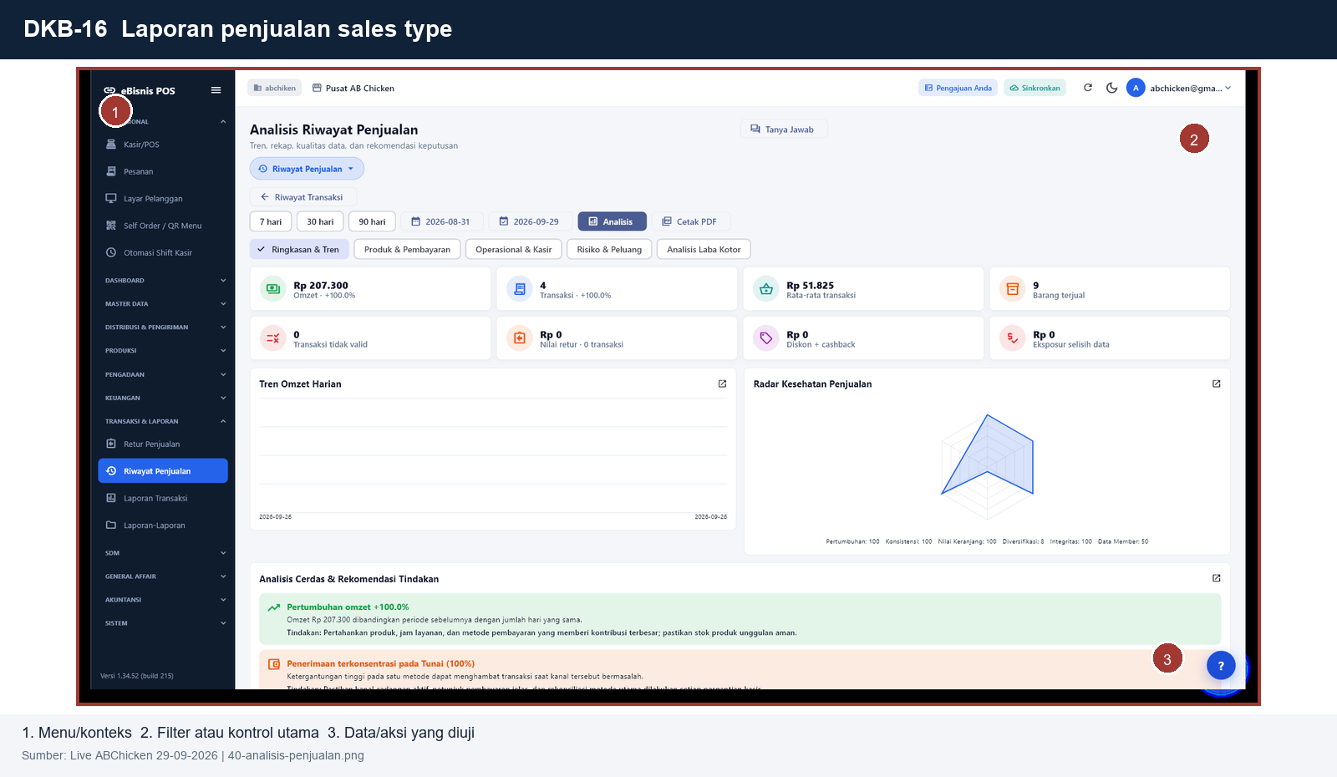
Petunjuk penggunaan
- Buka Transaksi & Laporan > Penjualan > Sales Type.
- Pastikan tenant dan toko aktif sudah benar.
- Gunakan kontrol bernomor 2, lalu periksa data atau aksi bernomor 3.
- Verifikasi status hasil sesuai kewenangan pengguna.
Catatan bukti: tampilan ini memverifikasi keberadaan layar dan kontrol. Pengujian perubahan data memerlukan skenario transaksi terpisah.

DKB-17 Semua menu dibedakan harga category termasuk online food
Departemen | Research & Development
Posisi menu | Master Data > Produk > Harga per Kanal
Status bukti | LAYAR LIVE
Sumber layar | Live ABChicken 29-09-2026 | 39-harga-per-kanal.png

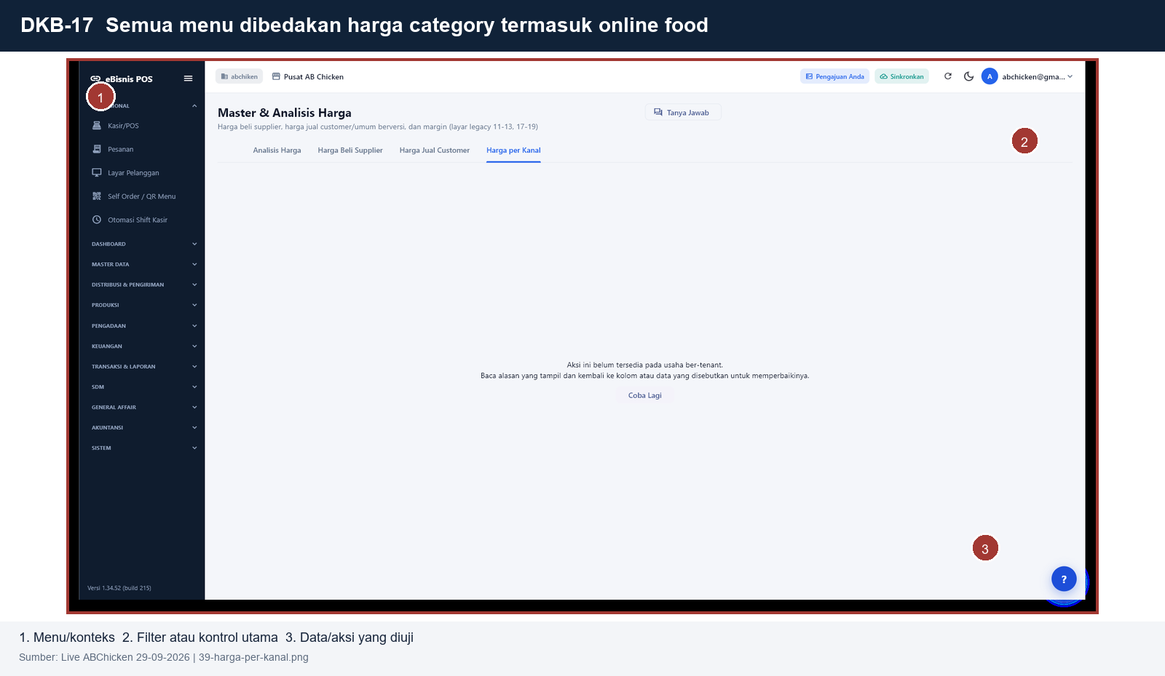
Petunjuk penggunaan
- Buka Master Data > Produk > Harga per Kanal.
- Pastikan tenant dan toko aktif sudah benar.
- Gunakan kontrol bernomor 2, lalu periksa data atau aksi bernomor 3.
- Verifikasi status hasil sesuai kewenangan pengguna.
Catatan bukti: tampilan ini memverifikasi keberadaan layar dan kontrol. Pengujian perubahan data memerlukan skenario transaksi terpisah.

DKB-18 Ringkasan Penjualan (Gross Sales, Discount, Refunds, Net Sales)
Departemen | Audit & Surveillance
Posisi menu | Transaksi & Laporan > Ringkasan Penjualan
Status bukti | REFERENSI UAT UI
Sumber layar | UAT UI 10-09-2026 | 17-omzet-transaksi-atas.png

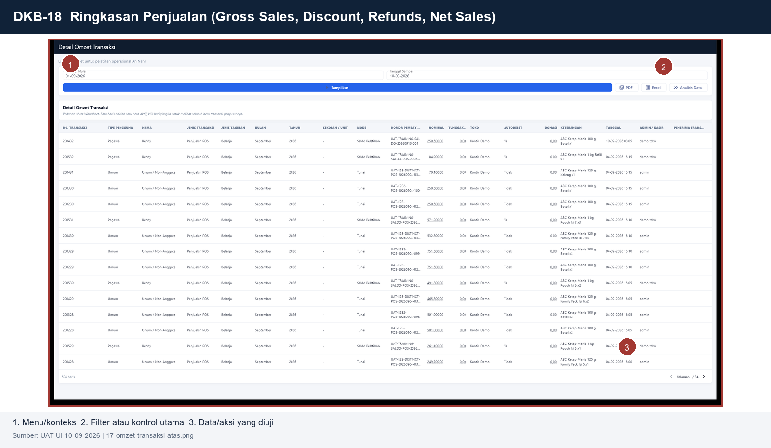
Petunjuk penggunaan
- Buka Transaksi & Laporan > Ringkasan Penjualan.
- Pastikan tenant dan toko aktif sudah benar.
- Gunakan kontrol bernomor 2, lalu periksa data atau aksi bernomor 3.
- Verifikasi status hasil sesuai kewenangan pengguna.
Catatan bukti: tampilan ini memverifikasi keberadaan layar dan kontrol. Pengujian perubahan data memerlukan skenario transaksi terpisah.

DKB-19 Gross Profit
Departemen | Audit & Surveillance
Posisi menu | Transaksi & Laporan > Laba Kotor
Status bukti | REFERENSI UAT UI
Sumber layar | UAT UI 10-09-2026 | 25-laba-kotor-harian-atas.png

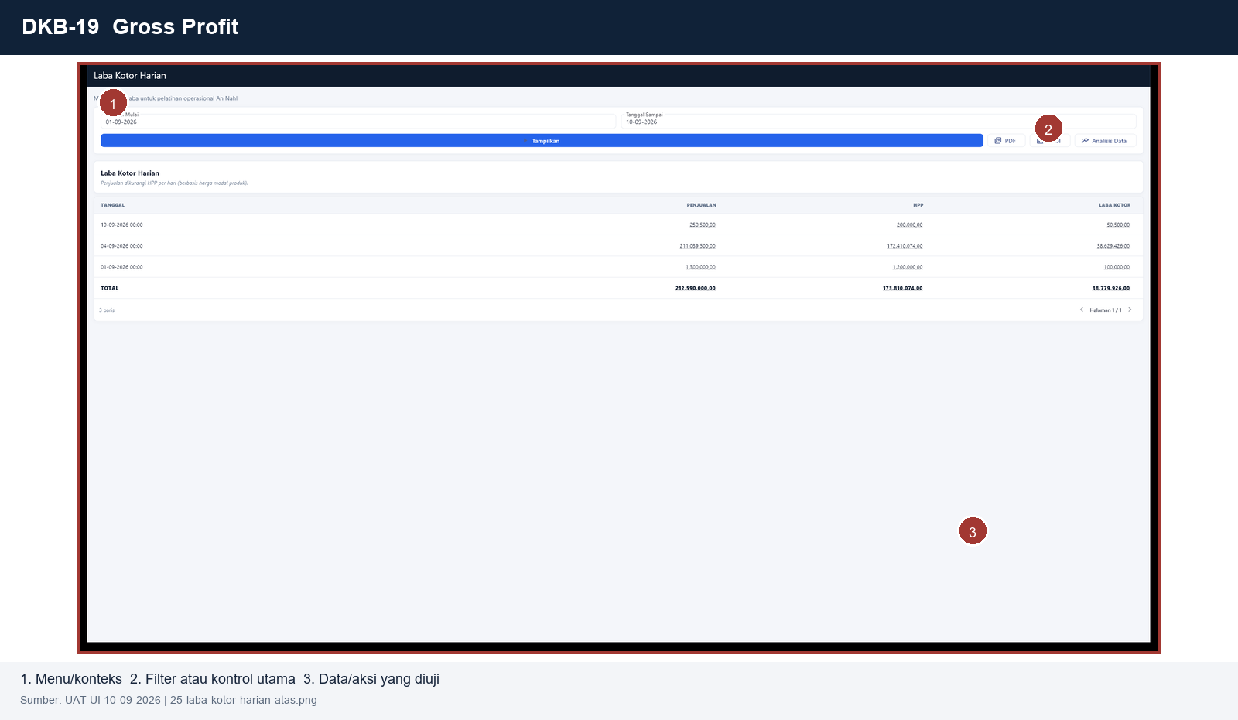
Petunjuk penggunaan
- Buka Transaksi & Laporan > Laba Kotor.
- Pastikan tenant dan toko aktif sudah benar.
- Gunakan kontrol bernomor 2, lalu periksa data atau aksi bernomor 3.
- Verifikasi status hasil sesuai kewenangan pengguna.
Catatan bukti: tampilan ini memverifikasi keberadaan layar dan kontrol. Pengujian perubahan data memerlukan skenario transaksi terpisah.

DKB-20 Rincian Metode Pembayaran
Departemen | Audit & Surveillance
Posisi menu | Transaksi & Laporan > Metode Pembayaran
Status bukti | LAYAR LIVE
Sumber layar | Live ABChicken 29-09-2026 | 41-laporan-report-payment.png

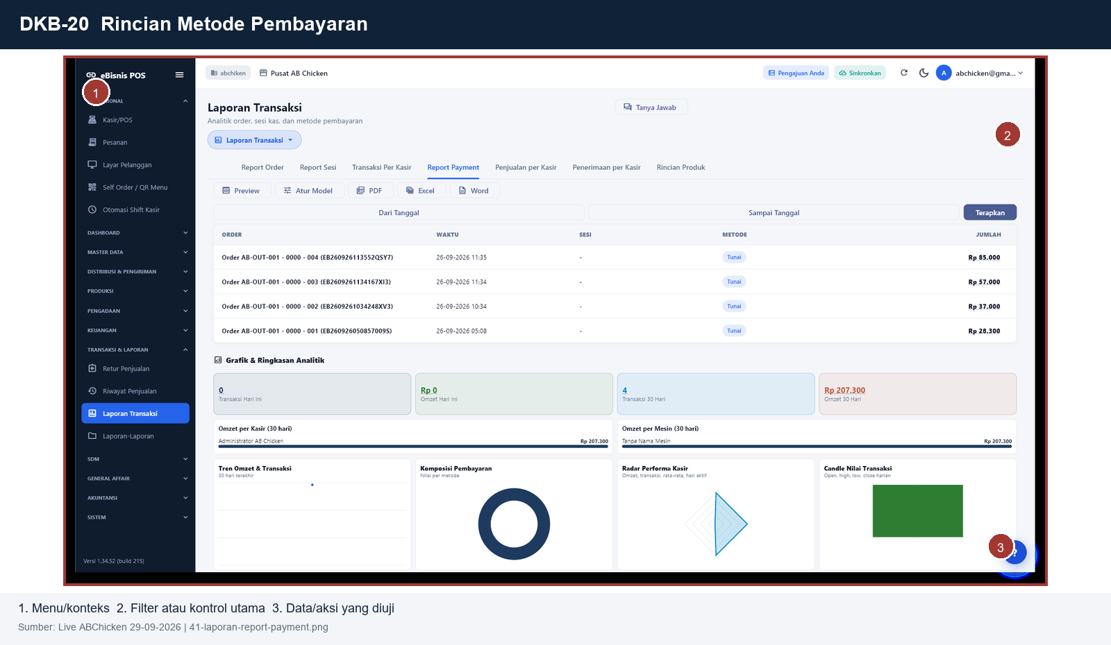
Petunjuk penggunaan
- Buka Transaksi & Laporan > Metode Pembayaran.
- Pastikan tenant dan toko aktif sudah benar.
- Gunakan kontrol bernomor 2, lalu periksa data atau aksi bernomor 3.
- Verifikasi status hasil sesuai kewenangan pengguna.
Catatan bukti: tampilan ini memverifikasi keberadaan layar dan kontrol. Pengujian perubahan data memerlukan skenario transaksi terpisah.

DKB-21 Rincian Produk Terjual (per toko, per hari)
Departemen | Audit & Surveillance
Posisi menu | Transaksi & Laporan > Produk Terjual
Status bukti | LAYAR LIVE
Sumber layar | Live ABChicken 29-09-2026 | 41-laporan-rincian-produk.png

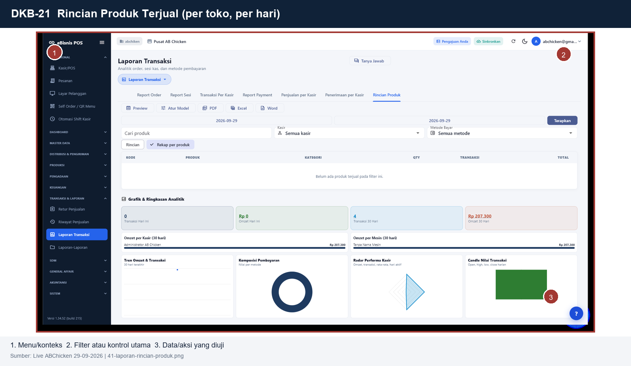
Petunjuk penggunaan
- Buka Transaksi & Laporan > Produk Terjual.
- Pastikan tenant dan toko aktif sudah benar.
- Gunakan kontrol bernomor 2, lalu periksa data atau aksi bernomor 3.
- Verifikasi status hasil sesuai kewenangan pengguna.
Catatan bukti: tampilan ini memverifikasi keberadaan layar dan kontrol. Pengujian perubahan data memerlukan skenario transaksi terpisah.

DKB-22 Rincian Item Refund
Departemen | Audit & Surveillance
Posisi menu | Transaksi & Laporan > Retur Penjualan
Status bukti | LAYAR LIVE
Sumber layar | Live ABChicken 29-09-2026 | 46-retur-penjualan.png

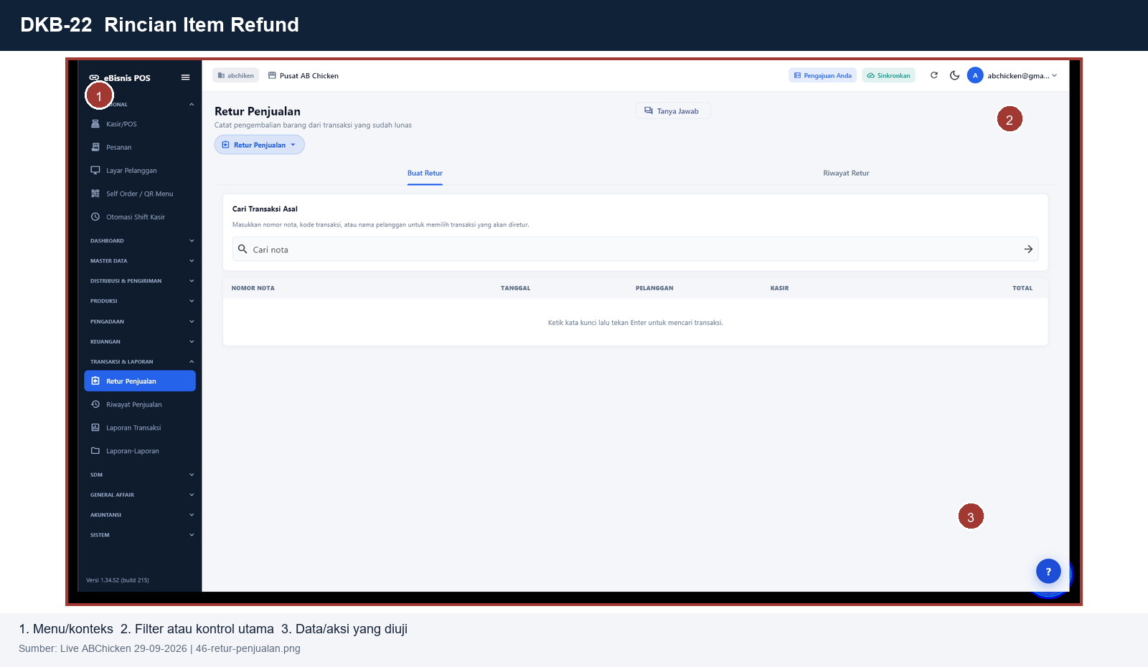
Petunjuk penggunaan
- Buka Transaksi & Laporan > Retur Penjualan.
- Pastikan tenant dan toko aktif sudah benar.
- Gunakan kontrol bernomor 2, lalu periksa data atau aksi bernomor 3.
- Verifikasi status hasil sesuai kewenangan pengguna.
Catatan bukti: tampilan ini memverifikasi keberadaan layar dan kontrol. Pengujian perubahan data memerlukan skenario transaksi terpisah.

DKB-23 Laporan Transaksi per hari/bulan/tahun
Departemen | Audit & Surveillance
Posisi menu | Transaksi & Laporan > Transaksi
Status bukti | LAYAR LIVE
Sumber layar | Live ABChicken 29-09-2026 | 41-laporan-report-order.png

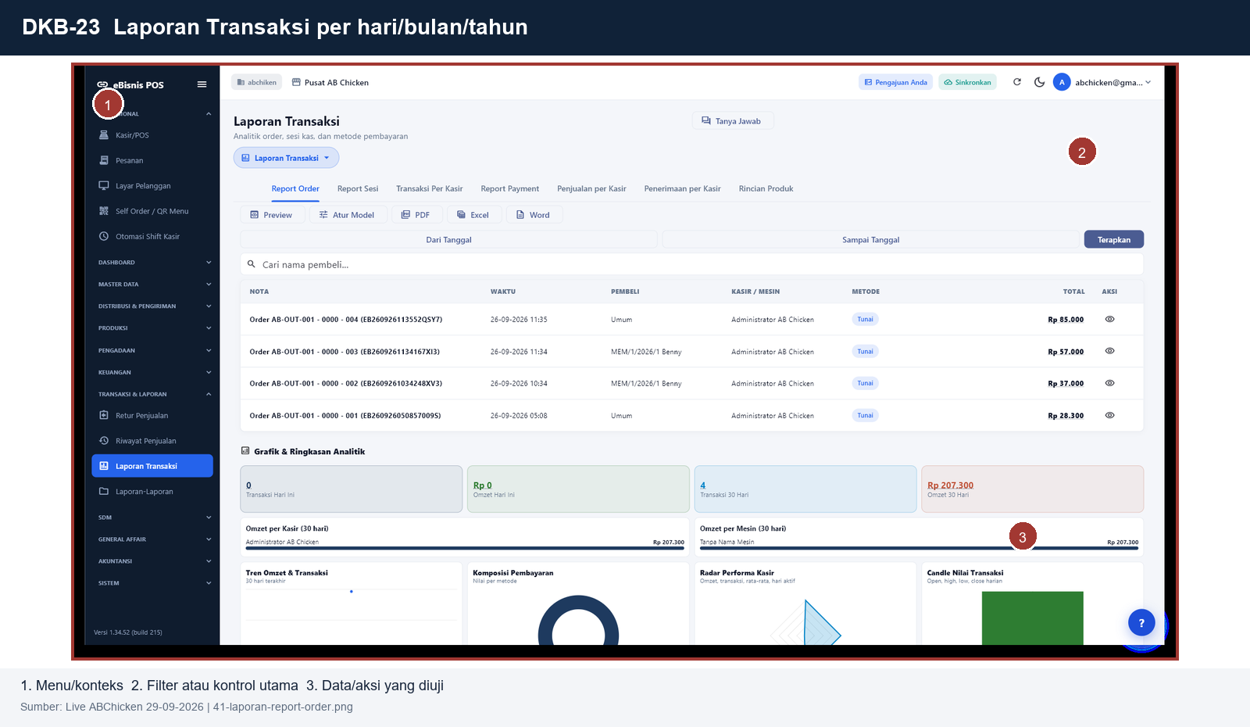
Petunjuk penggunaan
- Buka Transaksi & Laporan > Transaksi.
- Pastikan tenant dan toko aktif sudah benar.
- Gunakan kontrol bernomor 2, lalu periksa data atau aksi bernomor 3.
- Verifikasi status hasil sesuai kewenangan pengguna.
Catatan bukti: tampilan ini memverifikasi keberadaan layar dan kontrol. Pengujian perubahan data memerlukan skenario transaksi terpisah.

DKB-24 Laporan Shift (pemasukan dan pengeluaran)
Departemen | Audit & Surveillance
Posisi menu | Transaksi & Laporan > Rekonsiliasi Sesi
Status bukti | LAYAR LIVE
Sumber layar | Live ABChicken 29-09-2026 | 41-laporan-report-sesi.png

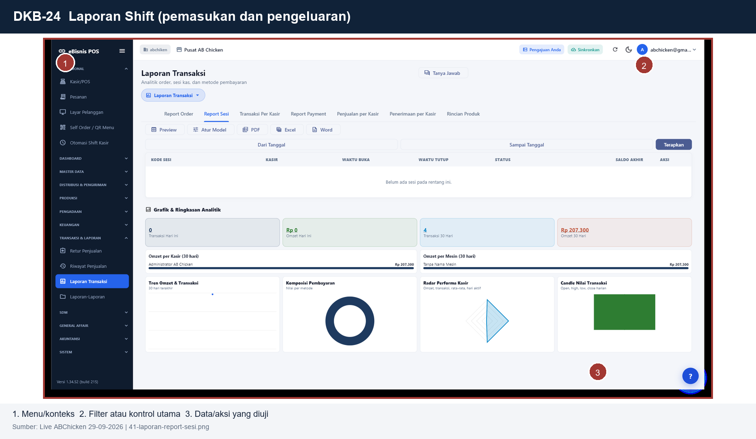
Petunjuk penggunaan
- Buka Transaksi & Laporan > Rekonsiliasi Sesi.
- Pastikan tenant dan toko aktif sudah benar.
- Gunakan kontrol bernomor 2, lalu periksa data atau aksi bernomor 3.
- Verifikasi status hasil sesuai kewenangan pengguna.
Catatan bukti: tampilan ini memverifikasi keberadaan layar dan kontrol. Pengujian perubahan data memerlukan skenario transaksi terpisah.

DKB-25 Laporan Inventory/Stok (saldo awal, purchase order, pemakaian/usage, transfer stok, adjustment stok, waste, saldo akhir)
Departemen | Audit & Surveillance
Posisi menu | Inventory & Sales > Riwayat Stok
Status bukti | LAYAR LIVE
Sumber layar | Live ABChicken 29-09-2026 | 41-laporan-rincian-produk.png

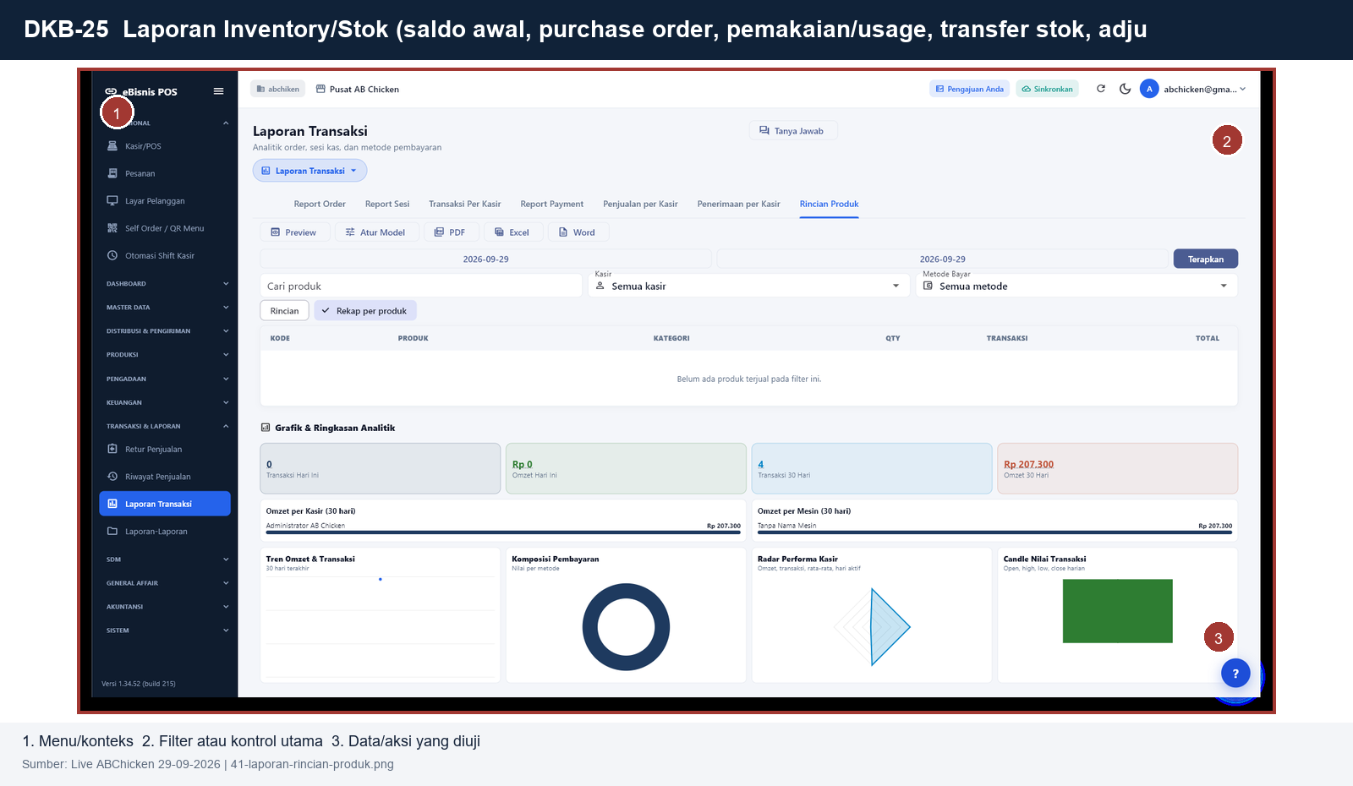
Petunjuk penggunaan
- Buka Inventory & Sales > Riwayat Stok.
- Pastikan tenant dan toko aktif sudah benar.
- Gunakan kontrol bernomor 2, lalu periksa data atau aksi bernomor 3.
- Verifikasi status hasil sesuai kewenangan pengguna.
Catatan bukti: tampilan ini memverifikasi keberadaan layar dan kontrol. Pengujian perubahan data memerlukan skenario transaksi terpisah.

DKB-26 Ringkasan Selisih Stok
Departemen | Audit & Surveillance
Posisi menu | Inventory & Sales > Rekonsiliasi Stok
Status bukti | LAYAR LIVE
Sumber layar | Live ABChicken 29-09-2026 | 48-rekonsiliasi-stok.png

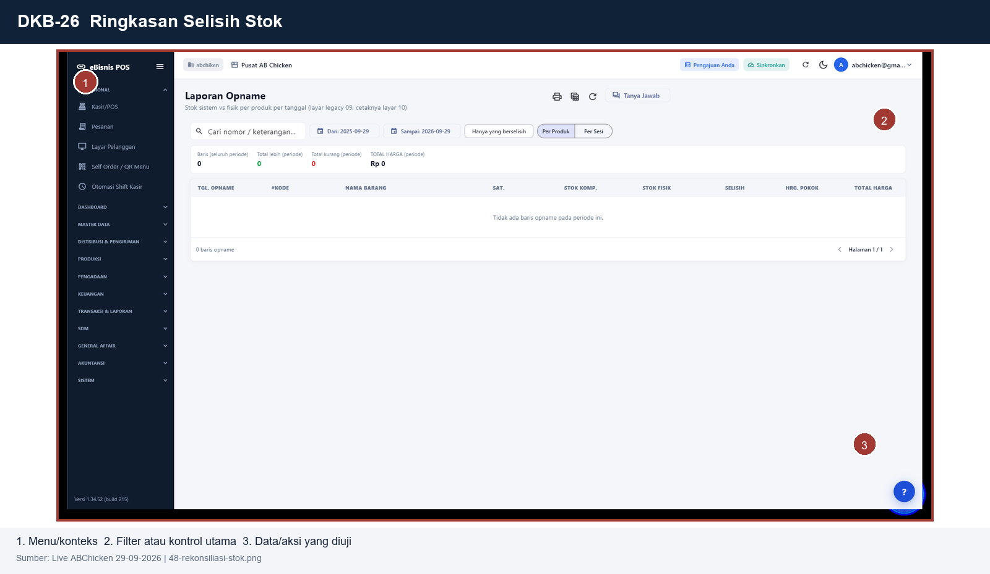
Petunjuk penggunaan
- Buka Inventory & Sales > Rekonsiliasi Stok.
- Pastikan tenant dan toko aktif sudah benar.
- Gunakan kontrol bernomor 2, lalu periksa data atau aksi bernomor 3.
- Verifikasi status hasil sesuai kewenangan pengguna.
Catatan bukti: tampilan ini memverifikasi keberadaan layar dan kontrol. Pengujian perubahan data memerlukan skenario transaksi terpisah.

DKB-27 Ringkasan waste produk
Departemen | Audit & Surveillance
Posisi menu | Produksi > Waste & Susut Produksi
Status bukti | LAYAR LIVE
Sumber layar | Live ABChicken 29-09-2026 | 42-waste-produksi.png

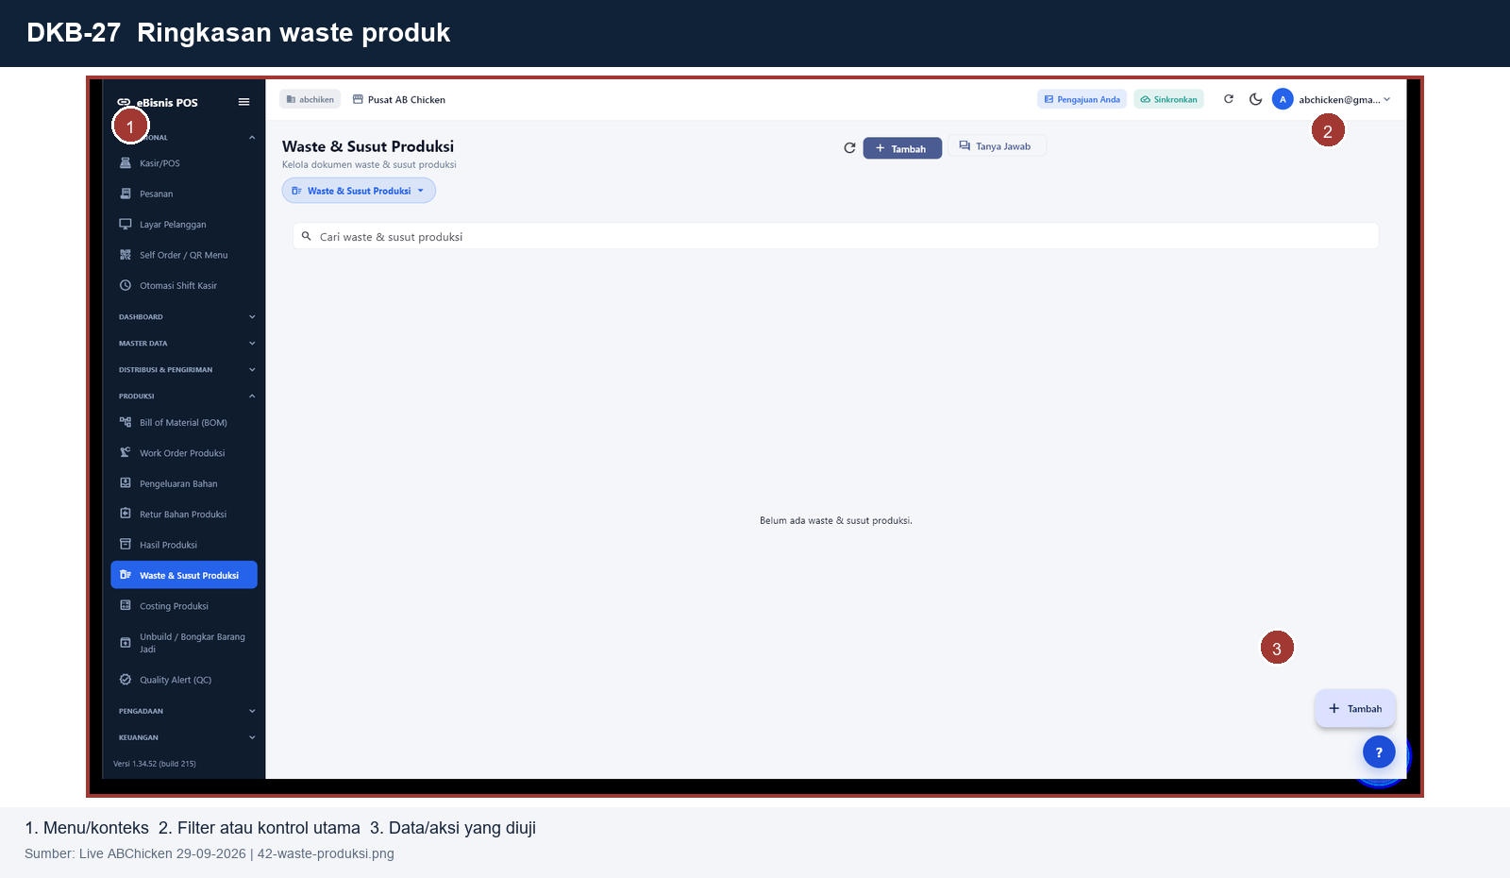
Petunjuk penggunaan
- Buka Produksi > Waste & Susut Produksi.
- Pastikan tenant dan toko aktif sudah benar.
- Gunakan kontrol bernomor 2, lalu periksa data atau aksi bernomor 3.
- Verifikasi status hasil sesuai kewenangan pengguna.
Catatan bukti: tampilan ini memverifikasi keberadaan layar dan kontrol. Pengujian perubahan data memerlukan skenario transaksi terpisah.

DKB-28 Pengajuan cuti online
Departemen | HRD
Posisi menu | SDM / HRD > Cuti & Izin
Status bukti | LAYAR LIVE
Sumber layar | Live ABChicken 29-09-2026 | 34-hrd-cuti-izin.png

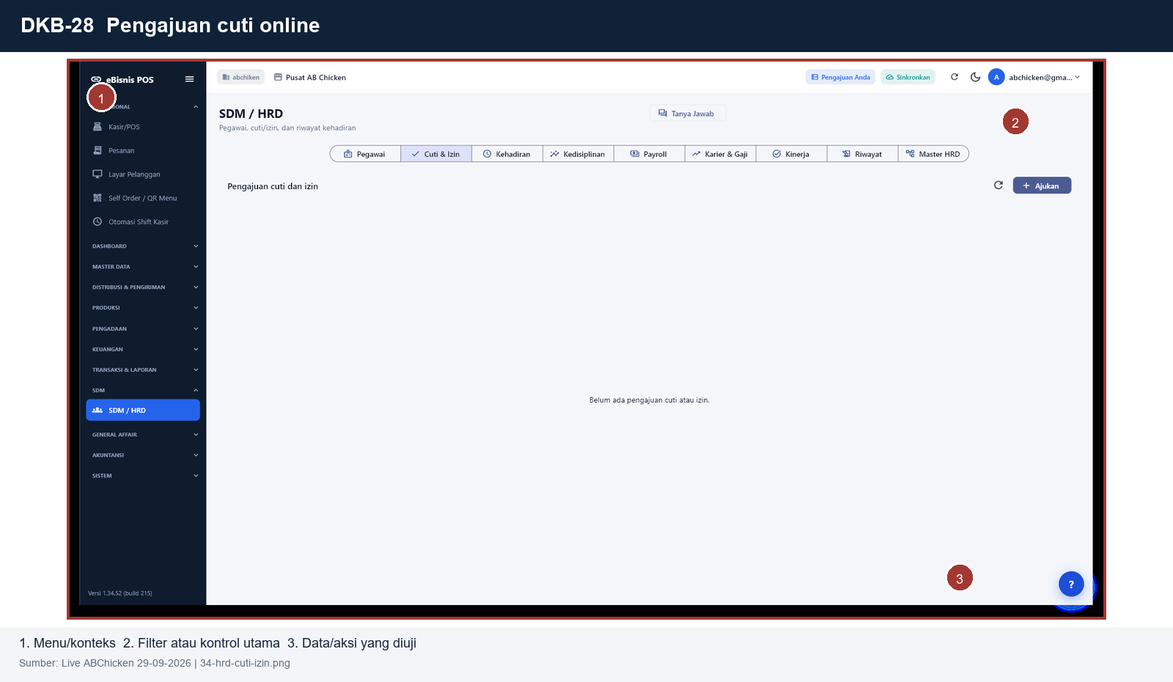
Petunjuk penggunaan
- Buka SDM / HRD > Cuti & Izin.
- Pastikan tenant dan toko aktif sudah benar.
- Gunakan kontrol bernomor 2, lalu periksa data atau aksi bernomor 3.
- Verifikasi status hasil sesuai kewenangan pengguna.
Catatan bukti: tampilan ini memverifikasi keberadaan layar dan kontrol. Pengujian perubahan data memerlukan skenario transaksi terpisah.

DKB-29 Rekap kehadiran bisa dengan beberapa metode: foto/fingerprint/qrcode
Departemen | HRD
Posisi menu | SDM / HRD > Kehadiran
Status bukti | LAYAR LIVE
Sumber layar | Live ABChicken 29-09-2026 | 34-hrd-kehadiran.png

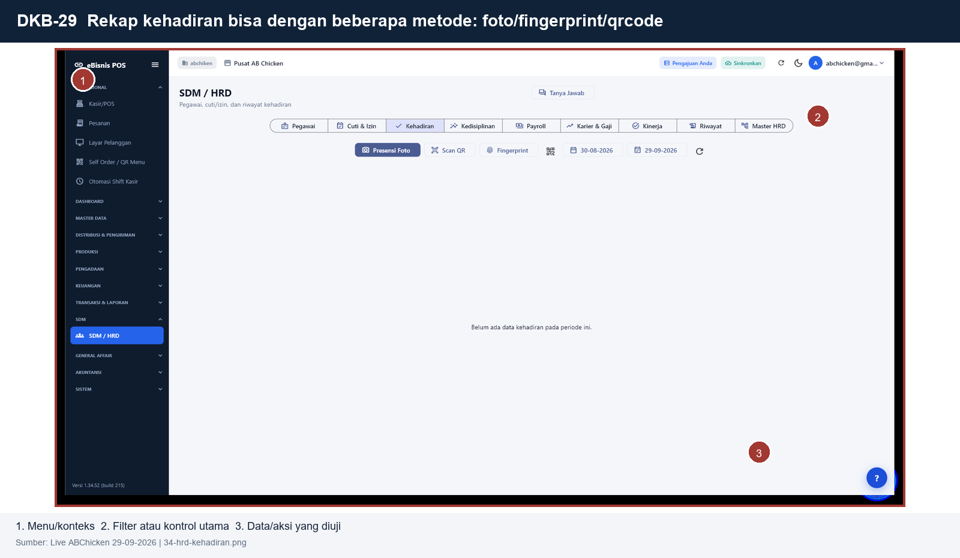
Petunjuk penggunaan
- Buka SDM / HRD > Kehadiran.
- Pastikan tenant dan toko aktif sudah benar.
- Gunakan kontrol bernomor 2, lalu periksa data atau aksi bernomor 3.
- Verifikasi status hasil sesuai kewenangan pengguna.
Catatan bukti: tampilan ini memverifikasi keberadaan layar dan kontrol. Pengujian perubahan data memerlukan skenario transaksi terpisah.

DKB-30 Pengajuan Sakit dan Izin secara online, lalu ngelink approval dari atasan dan HRD
Departemen | HRD
Posisi menu | SDM / HRD > Cuti & Izin
Status bukti | LAYAR LIVE
Sumber layar | Live ABChicken 29-09-2026 | 34-hrd-cuti-izin.png

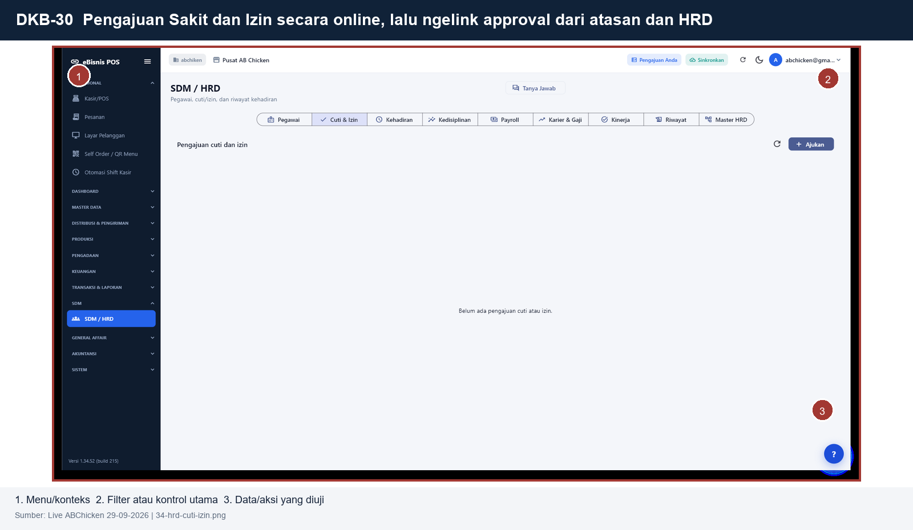
Petunjuk penggunaan
- Buka SDM / HRD > Cuti & Izin.
- Pastikan tenant dan toko aktif sudah benar.
- Gunakan kontrol bernomor 2, lalu periksa data atau aksi bernomor 3.
- Verifikasi status hasil sesuai kewenangan pengguna.
Catatan bukti: tampilan ini memverifikasi keberadaan layar dan kontrol. Pengujian perubahan data memerlukan skenario transaksi terpisah.

DKB-31 Terdapat grafik kedisiplinan (Paling sering izin, Paling sering datang tepat waktu)
Departemen | HRD
Posisi menu | SDM / HRD > Kedisiplinan
Status bukti | LAYAR LIVE
Sumber layar | Live ABChicken 29-09-2026 | 34-hrd-kedisiplinan.png

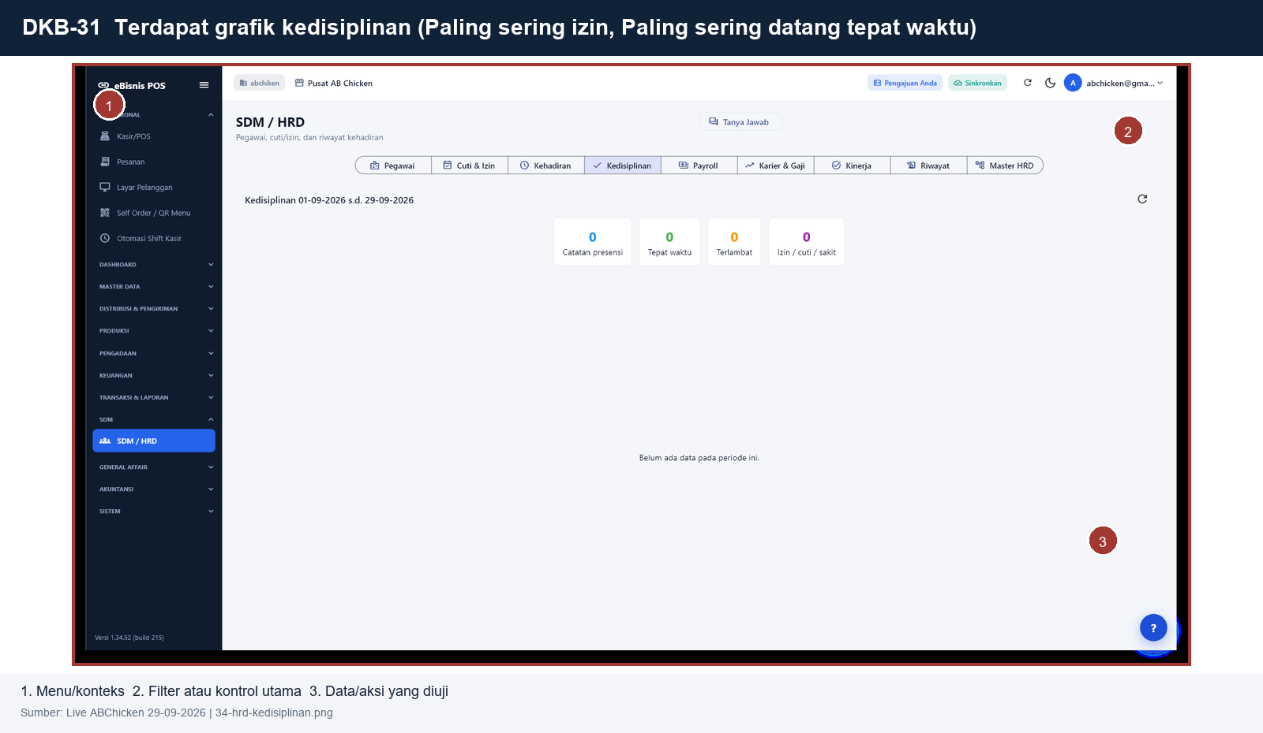
Petunjuk penggunaan
- Buka SDM / HRD > Kedisiplinan.
- Pastikan tenant dan toko aktif sudah benar.
- Gunakan kontrol bernomor 2, lalu periksa data atau aksi bernomor 3.
- Verifikasi status hasil sesuai kewenangan pengguna.
Catatan bukti: tampilan ini memverifikasi keberadaan layar dan kontrol. Pengujian perubahan data memerlukan skenario transaksi terpisah.

DKB-32 Bisa tarik data riwayat kehadiran
Departemen | HRD
Posisi menu | SDM / HRD > Kehadiran
Status bukti | LAYAR LIVE
Sumber layar | Live ABChicken 29-09-2026 | 34-hrd-riwayat.png

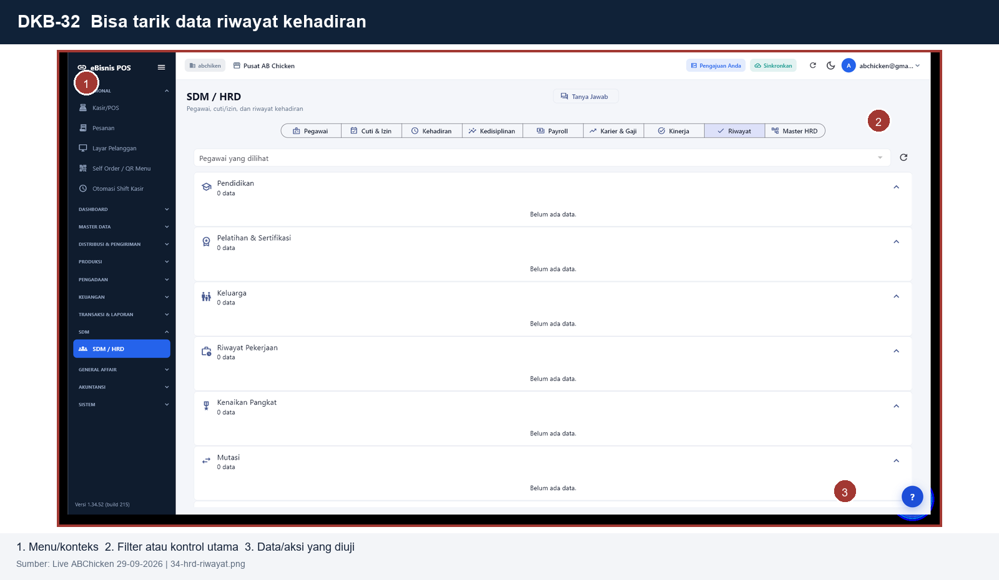
Petunjuk penggunaan
- Buka SDM / HRD > Kehadiran.
- Pastikan tenant dan toko aktif sudah benar.
- Gunakan kontrol bernomor 2, lalu periksa data atau aksi bernomor 3.
- Verifikasi status hasil sesuai kewenangan pengguna.
Catatan bukti: tampilan ini memverifikasi keberadaan layar dan kontrol. Pengujian perubahan data memerlukan skenario transaksi terpisah.

DKB-33 Untuk outlet absen di Aplikasi -> setiap karyawan dibuatkan akun dan WAJIB ABSEN di aplikasi tsb
Departemen | HRD
Posisi menu | SDM / HRD > Pegawai
Status bukti | LAYAR LIVE
Sumber layar | Live ABChicken 29-09-2026 | 34-sdm-hrd.png

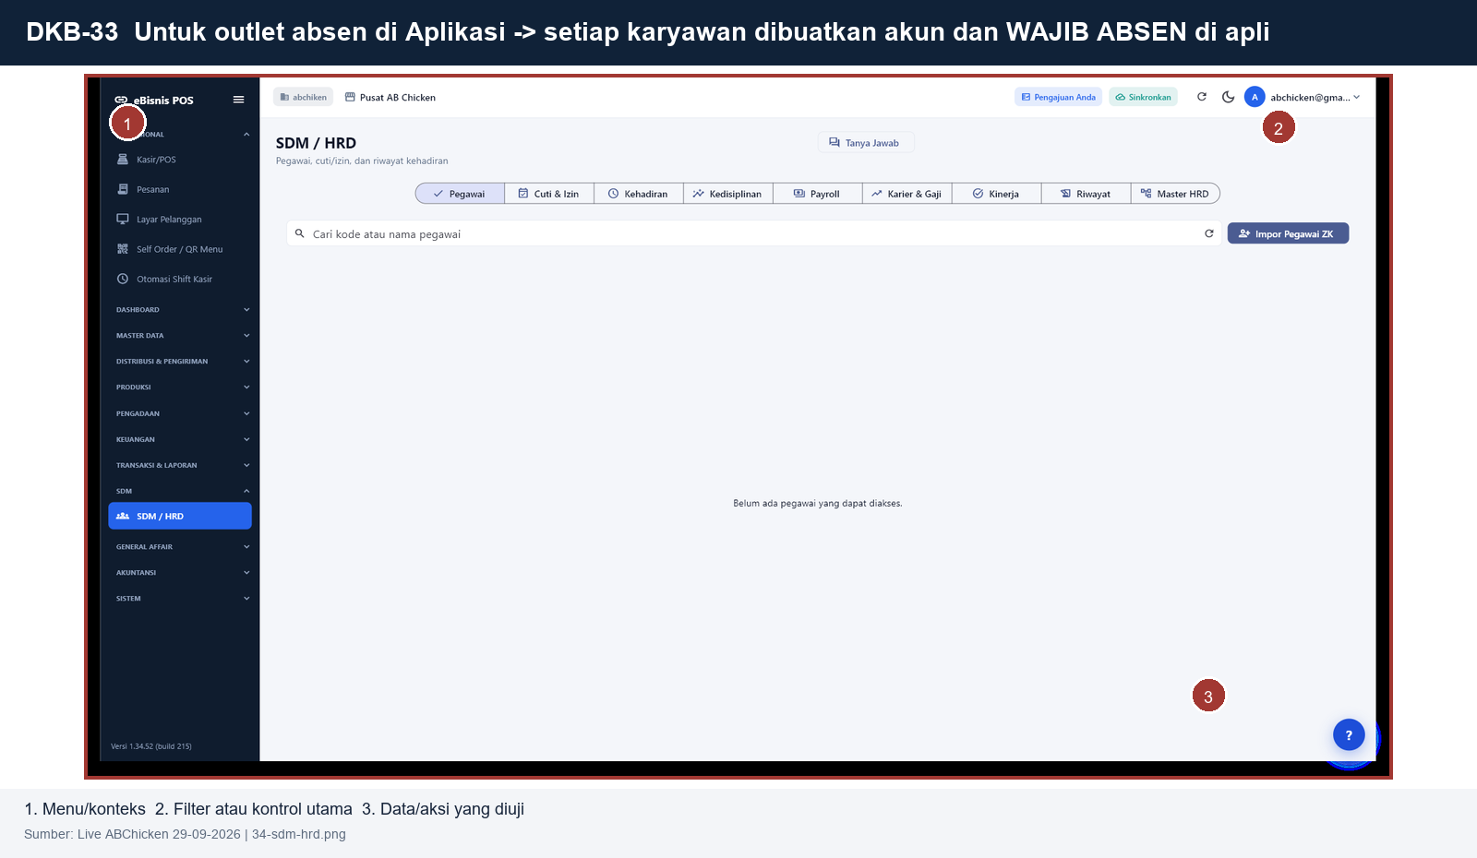
Petunjuk penggunaan
- Buka SDM / HRD > Pegawai.
- Pastikan tenant dan toko aktif sudah benar.
- Gunakan kontrol bernomor 2, lalu periksa data atau aksi bernomor 3.
- Verifikasi status hasil sesuai kewenangan pengguna.
Catatan bukti: tampilan ini memverifikasi keberadaan layar dan kontrol. Pengujian perubahan data memerlukan skenario transaksi terpisah.

DKB-34 7 Pengajian dan lembur berdasarkan surat perintah/persetujuan atasan-> jika tidak ada, dianggap tidak lembur (tidak untuk pencairan lembur)
Departemen | HRD
Posisi menu | SDM / HRD > Payroll
Status bukti | LAYAR LIVE
Sumber layar | Live ABChicken 29-09-2026 | 34-hrd-payroll.png

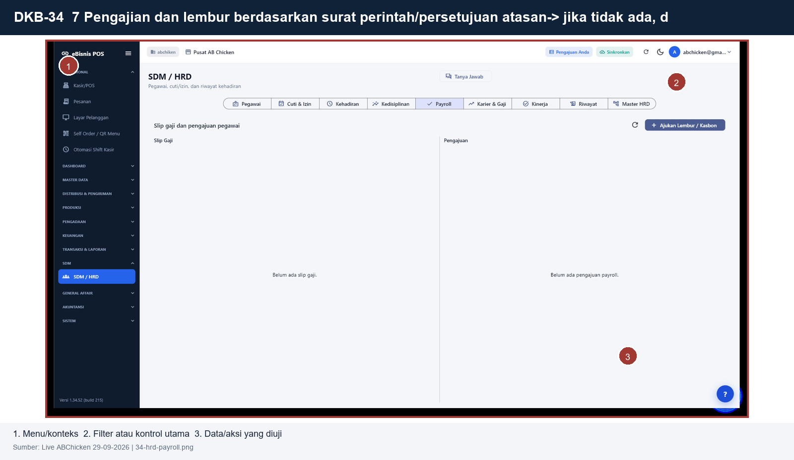
Petunjuk penggunaan
- Buka SDM / HRD > Payroll.
- Pastikan tenant dan toko aktif sudah benar.
- Gunakan kontrol bernomor 2, lalu periksa data atau aksi bernomor 3.
- Verifikasi status hasil sesuai kewenangan pengguna.
Catatan bukti: tampilan ini memverifikasi keberadaan layar dan kontrol. Pengujian perubahan data memerlukan skenario transaksi terpisah.

DKB-35 Jenjang kenaikan gaji disesuaikan berdasarkan masa kerja atau persentase
Departemen | HRD
Posisi menu | SDM / HRD > Payroll > Jenjang Gaji
Status bukti | LAYAR LIVE
Sumber layar | Live ABChicken 29-09-2026 | 34-hrd-karier-gaji.png

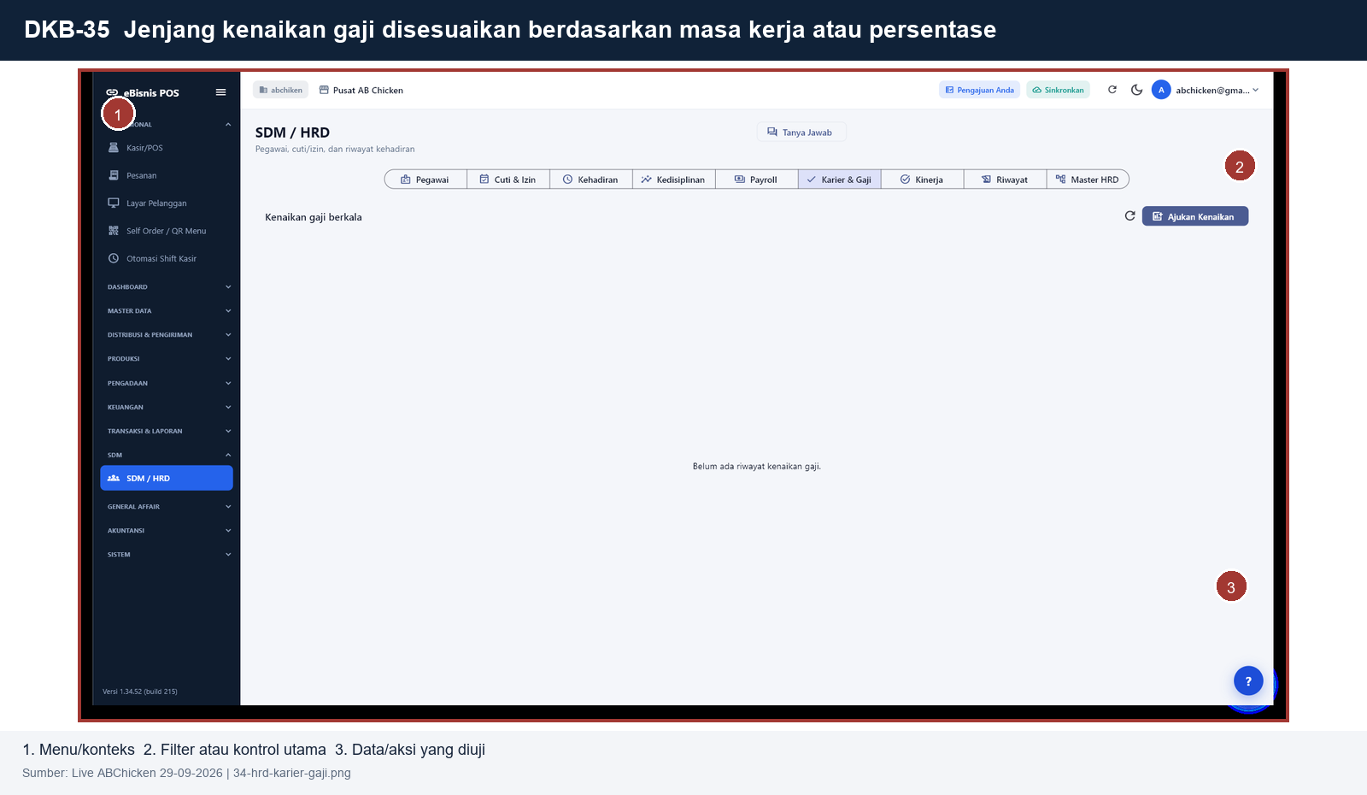
Petunjuk penggunaan
- Buka SDM / HRD > Payroll > Jenjang Gaji.
- Pastikan tenant dan toko aktif sudah benar.
- Gunakan kontrol bernomor 2, lalu periksa data atau aksi bernomor 3.
- Verifikasi status hasil sesuai kewenangan pengguna.
Catatan bukti: tampilan ini memverifikasi keberadaan layar dan kontrol. Pengujian perubahan data memerlukan skenario transaksi terpisah.

DKB-36 Bisa integrasi data kasbon dan segala bentuk potongan ke dalam slip gaji tanpa harus menginput manual
Departemen | HRD
Posisi menu | SDM / HRD > Payroll
Status bukti | LAYAR LIVE
Sumber layar | Live ABChicken 29-09-2026 | 34-hrd-payroll.png

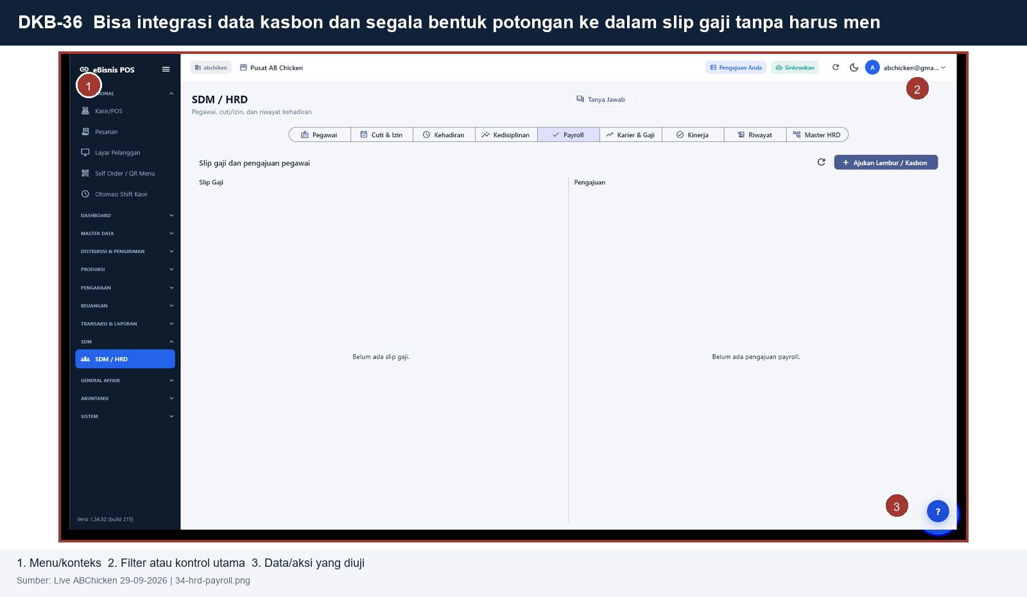
Petunjuk penggunaan
- Buka SDM / HRD > Payroll.
- Pastikan tenant dan toko aktif sudah benar.
- Gunakan kontrol bernomor 2, lalu periksa data atau aksi bernomor 3.
- Verifikasi status hasil sesuai kewenangan pengguna.
Catatan bukti: tampilan ini memverifikasi keberadaan layar dan kontrol. Pengujian perubahan data memerlukan skenario transaksi terpisah.

DKB-37 Sistem slip gaji mengakses mandiri di akun pribadi karyawan
Departemen | HRD
Posisi menu | SDM / HRD > Payroll > Slip Saya
Status bukti | LAYAR LIVE
Sumber layar | Live ABChicken 29-09-2026 | 34-hrd-payroll.png

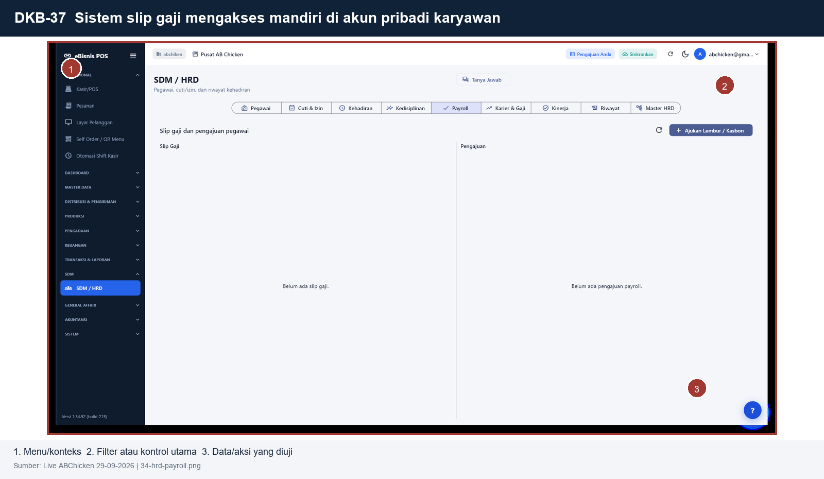
Petunjuk penggunaan
- Buka SDM / HRD > Payroll > Slip Saya.
- Pastikan tenant dan toko aktif sudah benar.
- Gunakan kontrol bernomor 2, lalu periksa data atau aksi bernomor 3.
- Verifikasi status hasil sesuai kewenangan pengguna.
Catatan bukti: tampilan ini memverifikasi keberadaan layar dan kontrol. Pengujian perubahan data memerlukan skenario transaksi terpisah.

DKB-38 Setiap karyawan mendapatkan ID User sehingga presensi bisa ter-record
Departemen | HRD
Posisi menu | SDM / HRD > Pegawai
Status bukti | LAYAR LIVE
Sumber layar | Live ABChicken 29-09-2026 | 34-sdm-hrd.png

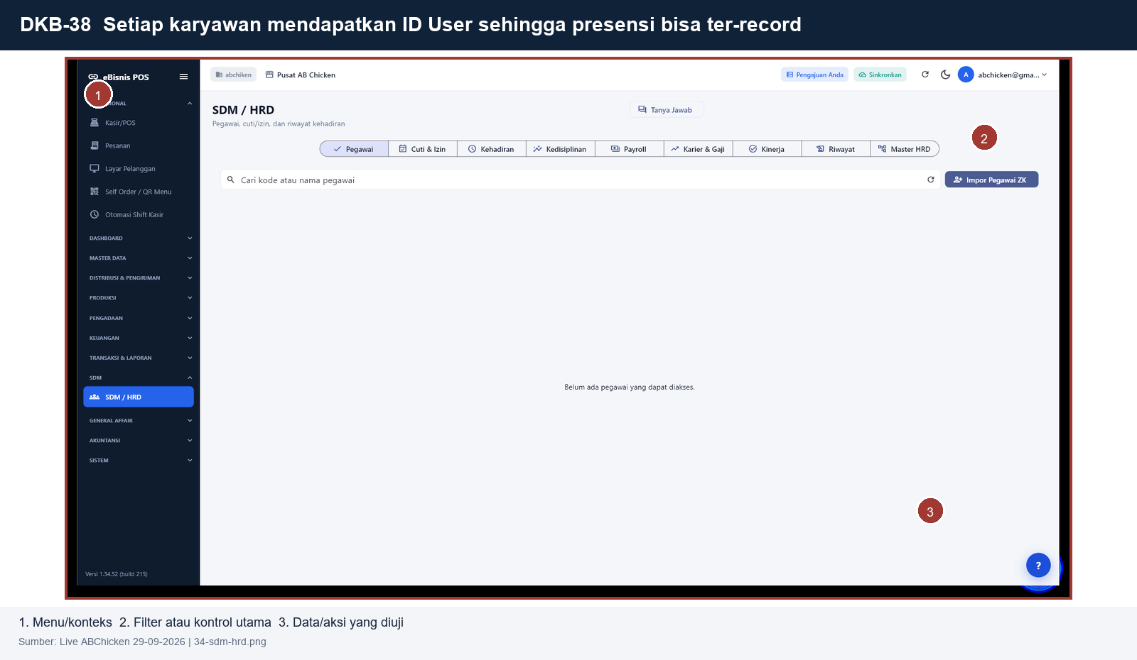
Petunjuk penggunaan
- Buka SDM / HRD > Pegawai.
- Pastikan tenant dan toko aktif sudah benar.
- Gunakan kontrol bernomor 2, lalu periksa data atau aksi bernomor 3.
- Verifikasi status hasil sesuai kewenangan pengguna.
Catatan bukti: tampilan ini memverifikasi keberadaan layar dan kontrol. Pengujian perubahan data memerlukan skenario transaksi terpisah.

DKB-39 12 Setiap tim lapangan yang visit ke outlet untuk pendampingan akan mendapatkan notes minusan secara otomatis setelah mendapatkan verifikasi audit
Departemen | HRD
Posisi menu | SDM / HRD > Aturan Potongan
Status bukti | LAYAR LIVE
Sumber layar | Live ABChicken 29-09-2026 | 34-hrd-master-hrd.png

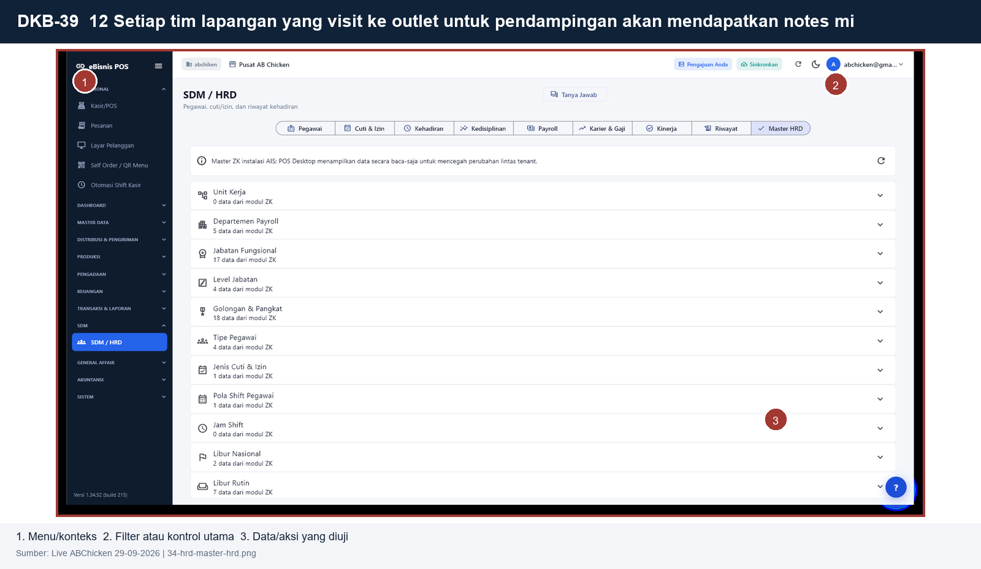
Petunjuk penggunaan
- Buka SDM / HRD > Aturan Potongan.
- Pastikan tenant dan toko aktif sudah benar.
- Gunakan kontrol bernomor 2, lalu periksa data atau aksi bernomor 3.
- Verifikasi status hasil sesuai kewenangan pengguna.
Catatan bukti: tampilan ini memverifikasi keberadaan layar dan kontrol. Pengujian perubahan data memerlukan skenario transaksi terpisah.

DKB-40 Karyawan yang tercatat resign dadakan kena potong gaji 50%
Departemen | HRD
Posisi menu | SDM / HRD > Aturan Potongan
Status bukti | LAYAR LIVE
Sumber layar | Live ABChicken 29-09-2026 | 34-hrd-master-hrd.png

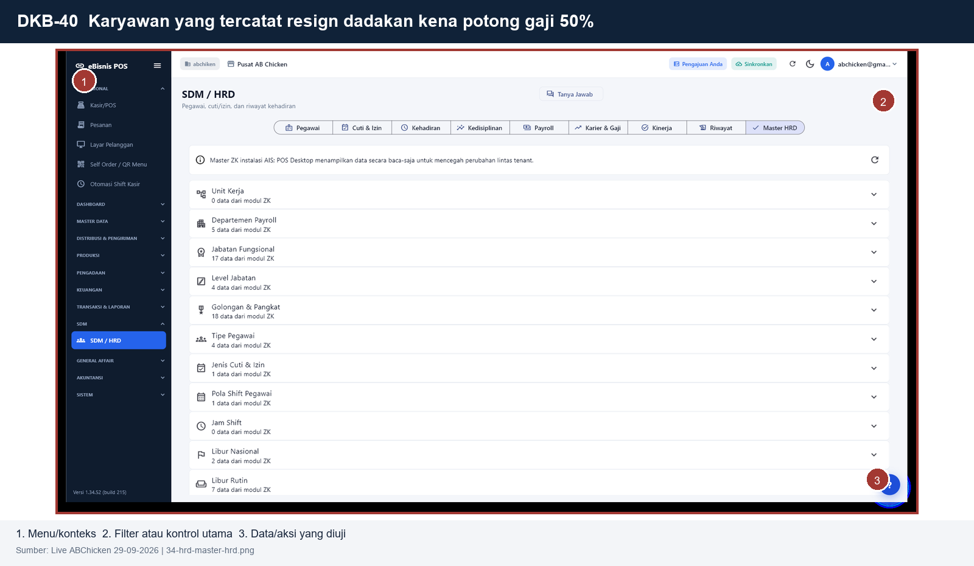
Petunjuk penggunaan
- Buka SDM / HRD > Aturan Potongan.
- Pastikan tenant dan toko aktif sudah benar.
- Gunakan kontrol bernomor 2, lalu periksa data atau aksi bernomor 3.
- Verifikasi status hasil sesuai kewenangan pengguna.
Catatan bukti: tampilan ini memverifikasi keberadaan layar dan kontrol. Pengujian perubahan data memerlukan skenario transaksi terpisah.

DKB-41 Karyawan masa kerja di bawah 10 hari tidak kena minusan
Departemen | HRD
Posisi menu | SDM / HRD > Aturan Potongan
Status bukti | LAYAR LIVE
Sumber layar | Live ABChicken 29-09-2026 | 34-hrd-master-hrd.png

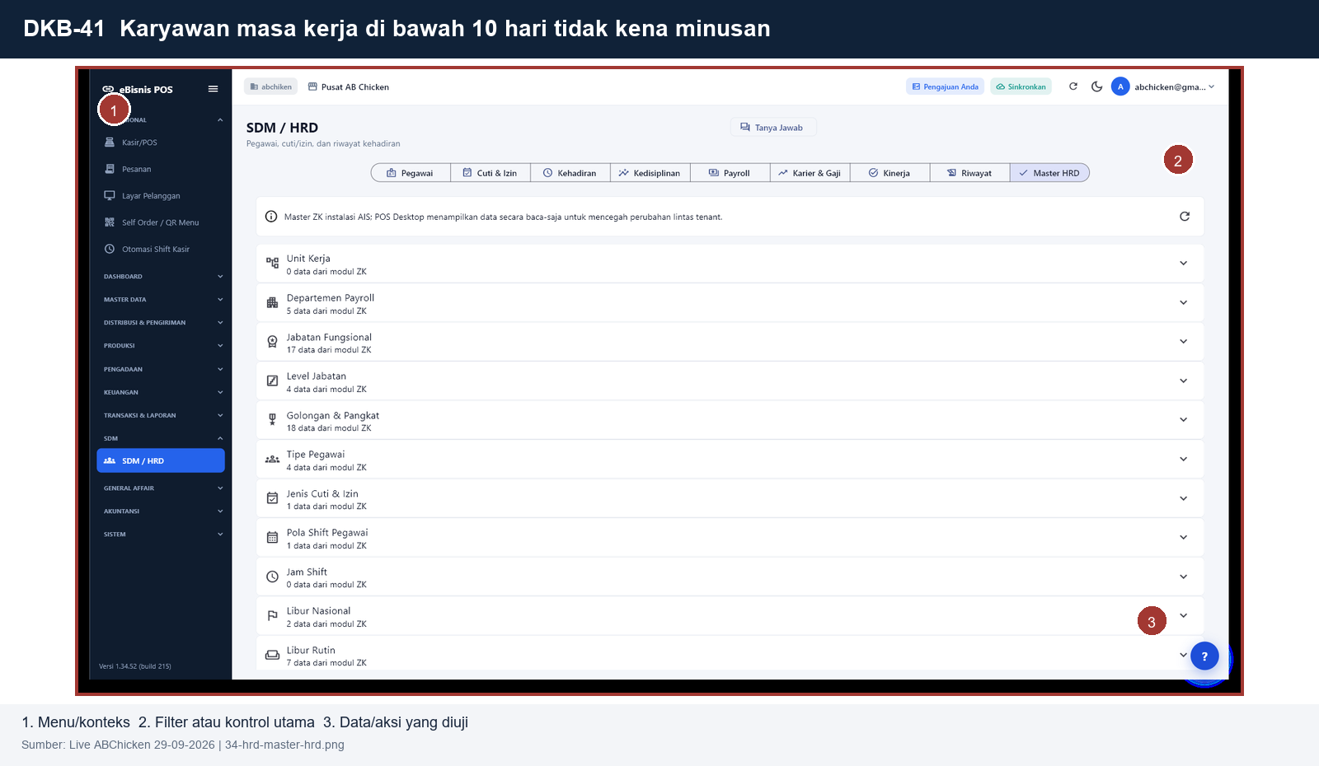
Petunjuk penggunaan
- Buka SDM / HRD > Aturan Potongan.
- Pastikan tenant dan toko aktif sudah benar.
- Gunakan kontrol bernomor 2, lalu periksa data atau aksi bernomor 3.
- Verifikasi status hasil sesuai kewenangan pengguna.
Catatan bukti: tampilan ini memverifikasi keberadaan layar dan kontrol. Pengujian perubahan data memerlukan skenario transaksi terpisah.

DKB-42 Purchase Request (dari divisi gudang, packing, bd, rpa)
Departemen | Purchase
Posisi menu | Pengadaan > PR
Status bukti | LAYAR LIVE
Sumber layar | Live ABChicken 29-09-2026 | 03-procurement_pr-50-record.png

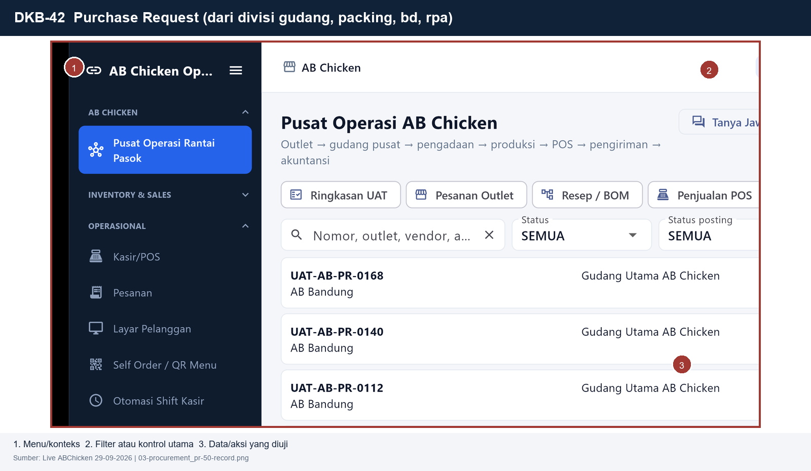
Petunjuk penggunaan
- Buka Pengadaan > PR.
- Pastikan tenant dan toko aktif sudah benar.
- Gunakan kontrol bernomor 2, lalu periksa data atau aksi bernomor 3.
- Verifikasi status hasil sesuai kewenangan pengguna.
Catatan bukti: tampilan ini memverifikasi keberadaan layar dan kontrol. Pengujian perubahan data memerlukan skenario transaksi terpisah.

DKB-43 Laporan Purchase Request
Departemen | Purchase
Posisi menu | Pengadaan > Laporan PR
Status bukti | REFERENSI UAT UI
Sumber layar | UAT UI 10-09-2026 | 04-pr-daftar-100-dokumen.png

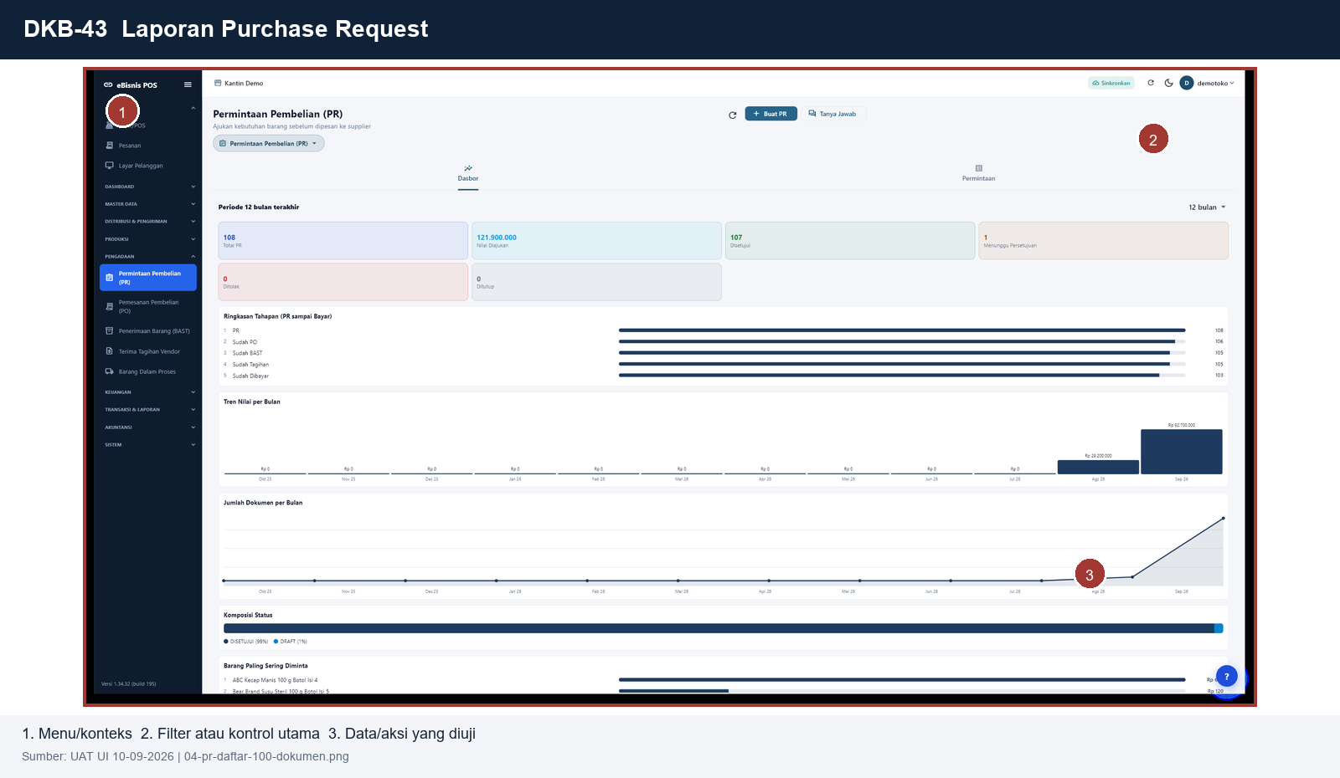
Petunjuk penggunaan
- Buka Pengadaan > Laporan PR.
- Pastikan tenant dan toko aktif sudah benar.
- Gunakan kontrol bernomor 2, lalu periksa data atau aksi bernomor 3.
- Verifikasi status hasil sesuai kewenangan pengguna.
Catatan bukti: tampilan ini memverifikasi keberadaan layar dan kontrol. Pengujian perubahan data memerlukan skenario transaksi terpisah.

DKB-44 List Data Supplier
Departemen | Purchase
Posisi menu | Master Data > Pemasok
Status bukti | LAYAR LIVE
Sumber layar | Live ABChicken 29-09-2026 | 45-master-supplier.png

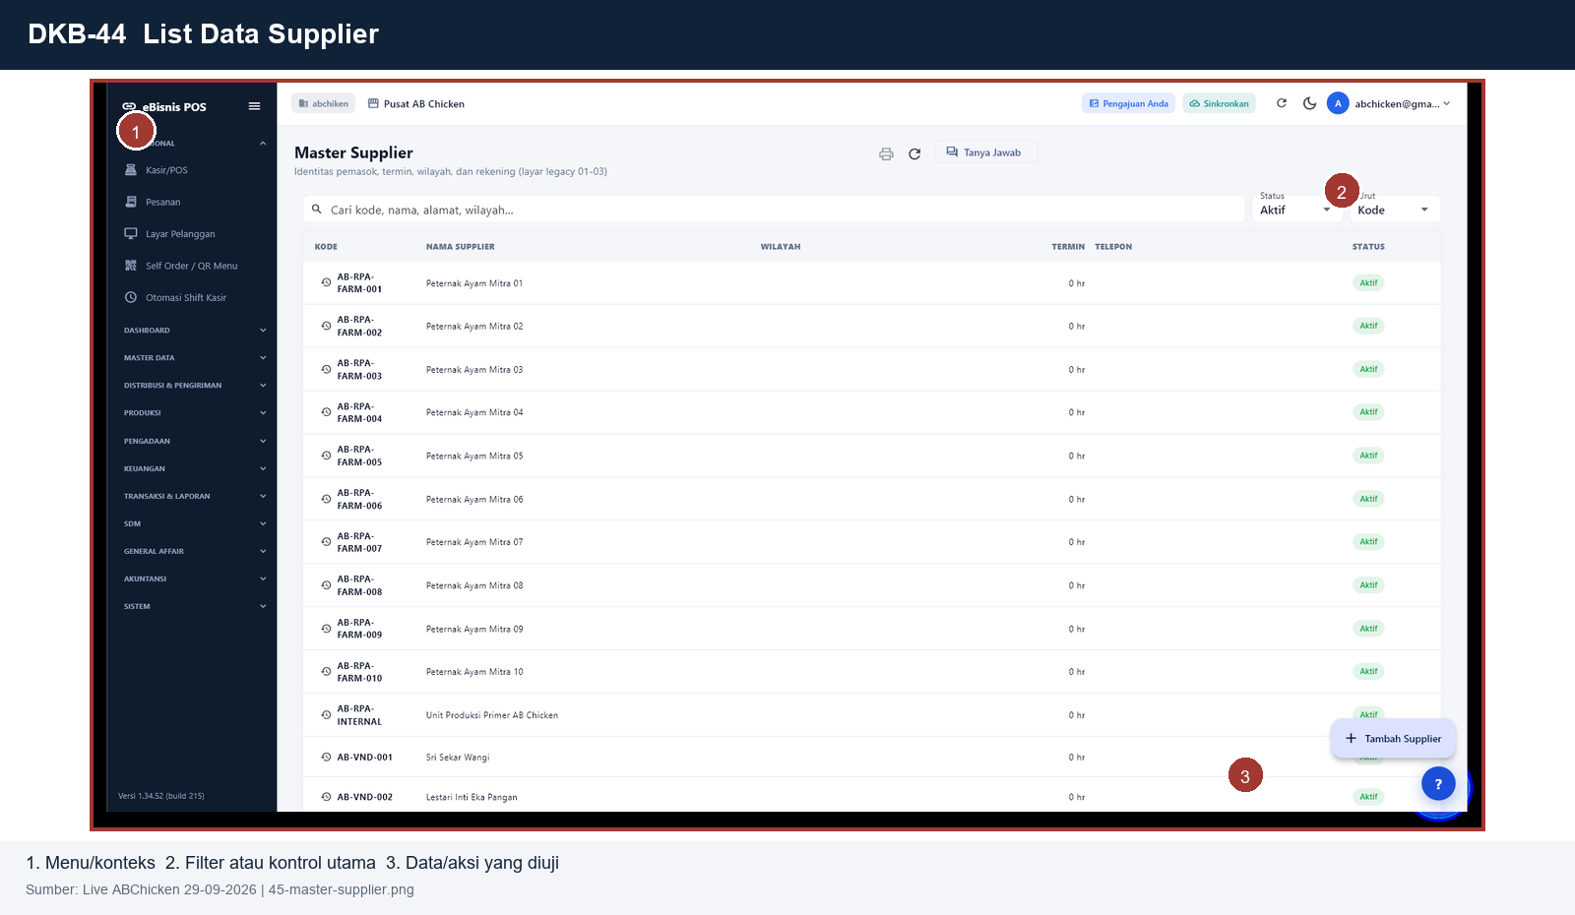
Petunjuk penggunaan
- Buka Master Data > Pemasok.
- Pastikan tenant dan toko aktif sudah benar.
- Gunakan kontrol bernomor 2, lalu periksa data atau aksi bernomor 3.
- Verifikasi status hasil sesuai kewenangan pengguna.
Catatan bukti: tampilan ini memverifikasi keberadaan layar dan kontrol. Pengujian perubahan data memerlukan skenario transaksi terpisah.

DKB-45 Daftar Pembelian
Departemen | Purchase
Posisi menu | Inventory & Sales > Kulakan
Status bukti | LAYAR LIVE
Sumber layar | Live ABChicken 29-09-2026 | 43-kulakan.png

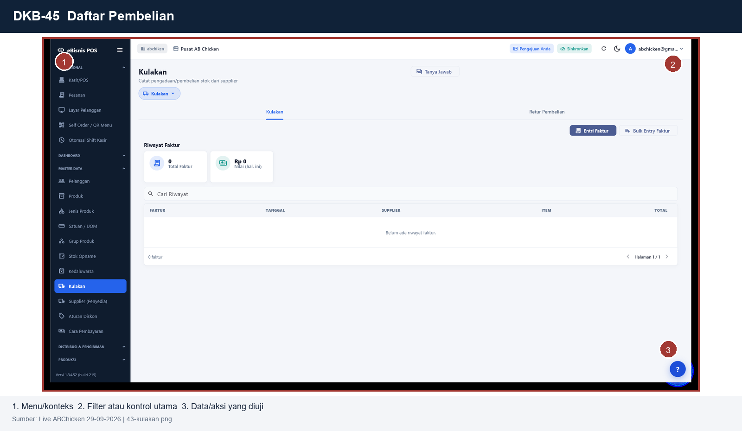
Petunjuk penggunaan
- Buka Inventory & Sales > Kulakan.
- Pastikan tenant dan toko aktif sudah benar.
- Gunakan kontrol bernomor 2, lalu periksa data atau aksi bernomor 3.
- Verifikasi status hasil sesuai kewenangan pengguna.
Catatan bukti: tampilan ini memverifikasi keberadaan layar dan kontrol. Pengujian perubahan data memerlukan skenario transaksi terpisah.

DKB-46 Laporan Pembelian (Persupplier, Perjenis, Peritem)
Departemen | Purchase
Posisi menu | Inventory & Sales > Hutang Supplier
Status bukti | LAYAR LIVE
Sumber layar | Live ABChicken 29-09-2026 | 44-hutang-laporan-pembelian.png

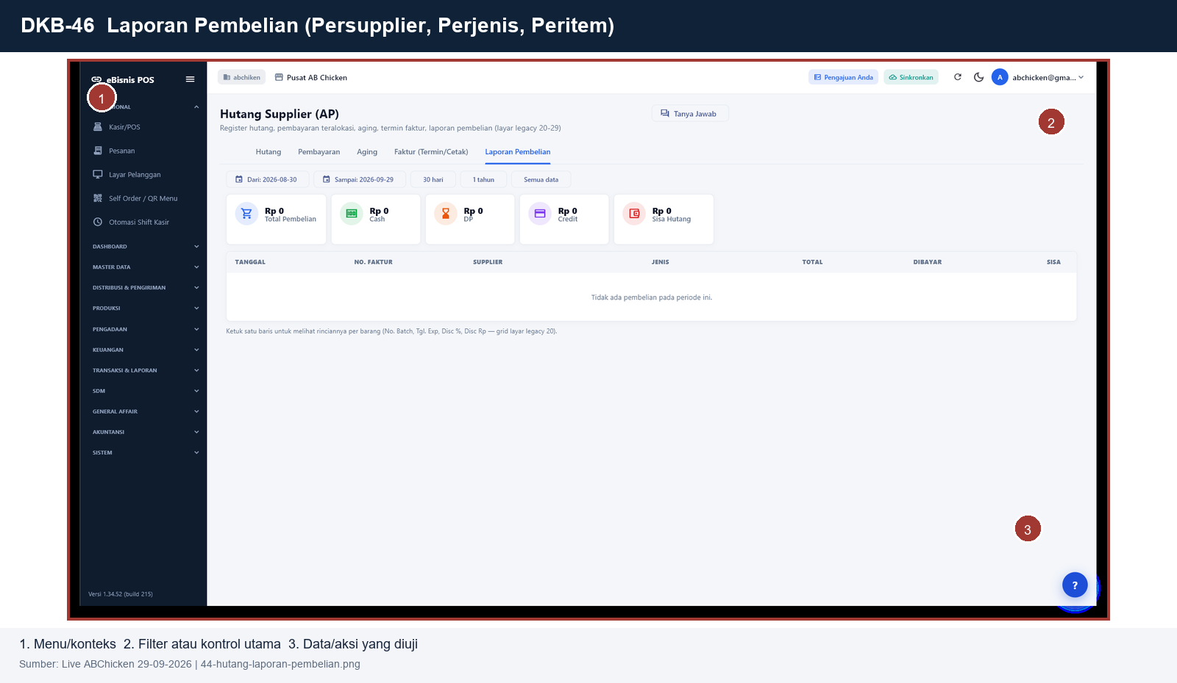
Petunjuk penggunaan
- Buka Inventory & Sales > Hutang Supplier.
- Pastikan tenant dan toko aktif sudah benar.
- Gunakan kontrol bernomor 2, lalu periksa data atau aksi bernomor 3.
- Verifikasi status hasil sesuai kewenangan pengguna.
Catatan bukti: tampilan ini memverifikasi keberadaan layar dan kontrol. Pengujian perubahan data memerlukan skenario transaksi terpisah.

DKB-47 Reminder Pembayaran Tempo
Departemen | Purchase
Posisi menu | Inventory & Sales > Hutang Supplier
Status bukti | LAYAR LIVE
Sumber layar | Live ABChicken 29-09-2026 | 44-hutang-aging.png

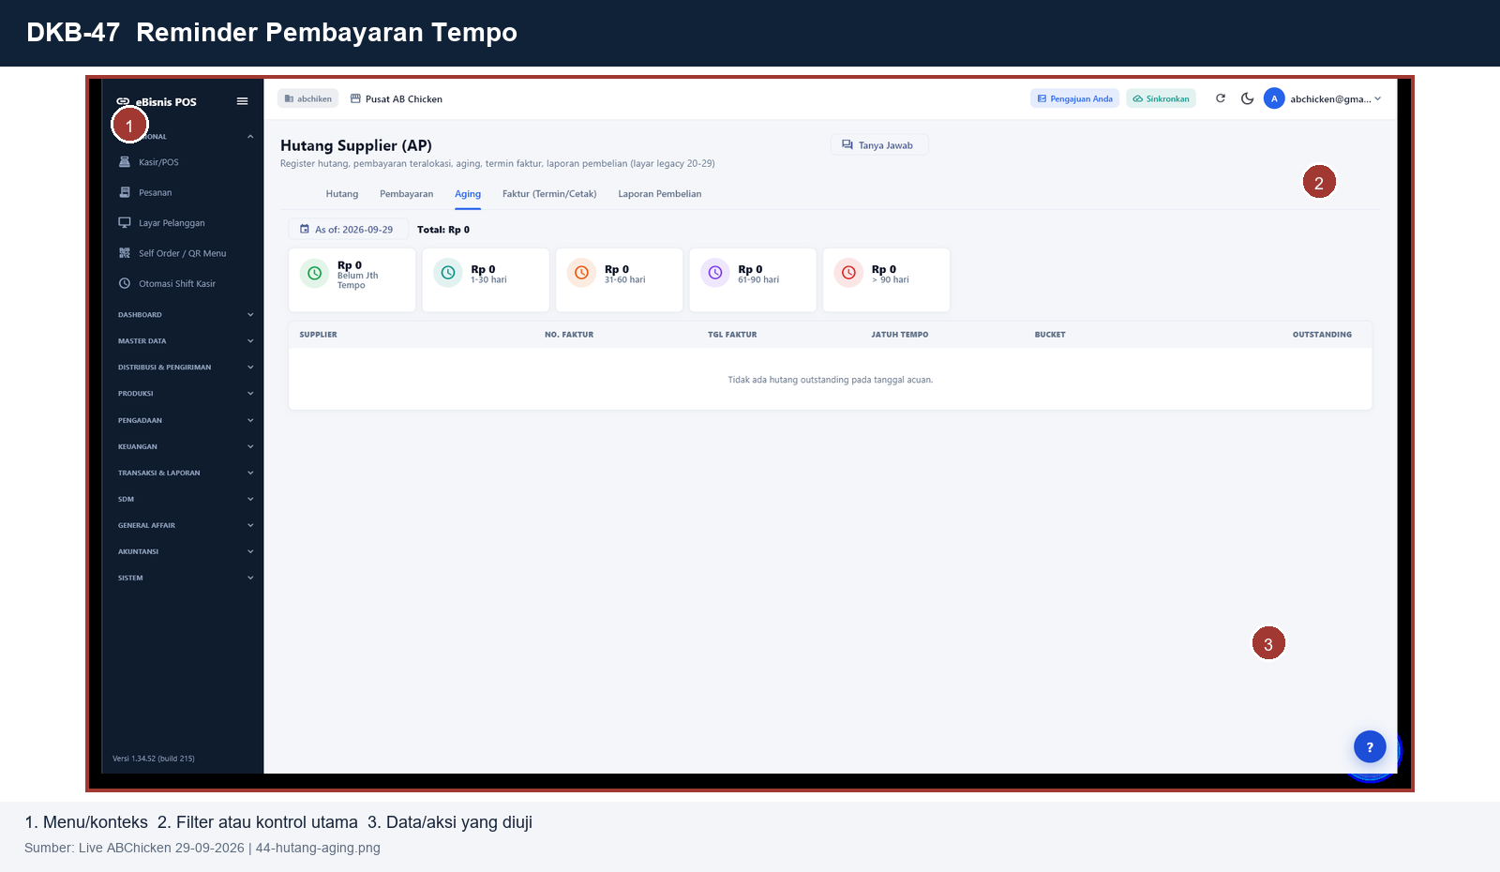
Petunjuk penggunaan
- Buka Inventory & Sales > Hutang Supplier.
- Pastikan tenant dan toko aktif sudah benar.
- Gunakan kontrol bernomor 2, lalu periksa data atau aksi bernomor 3.
- Verifikasi status hasil sesuai kewenangan pengguna.
Catatan bukti: tampilan ini memverifikasi keberadaan layar dan kontrol. Pengujian perubahan data memerlukan skenario transaksi terpisah.

DKB-48 Data Retur Supplier
Departemen | Purchase
Posisi menu | Inventory & Sales > Retur Pembelian
Status bukti | LAYAR LIVE
Sumber layar | Live ABChicken 29-09-2026 | 43-retur-pembelian.png

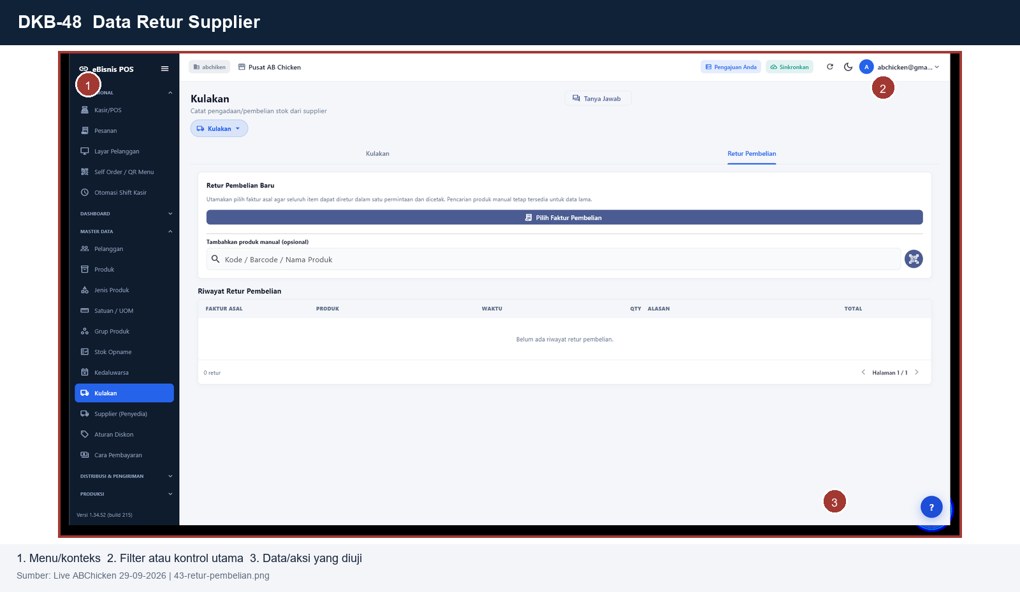
Petunjuk penggunaan
- Buka Inventory & Sales > Retur Pembelian.
- Pastikan tenant dan toko aktif sudah benar.
- Gunakan kontrol bernomor 2, lalu periksa data atau aksi bernomor 3.
- Verifikasi status hasil sesuai kewenangan pengguna.
Catatan bukti: tampilan ini memverifikasi keberadaan layar dan kontrol. Pengujian perubahan data memerlukan skenario transaksi terpisah.

DKB-49 PO di buat oleh SPV, Business Development, RPA dan divisi lain yang akan order barang langsung link tanpa gudang input manual
Departemen | Supply Chain
Posisi menu | Pengadaan > PO
Status bukti | LAYAR LIVE
Sumber layar | Live ABChicken 29-09-2026 | 04-procurement_po-50-record.png

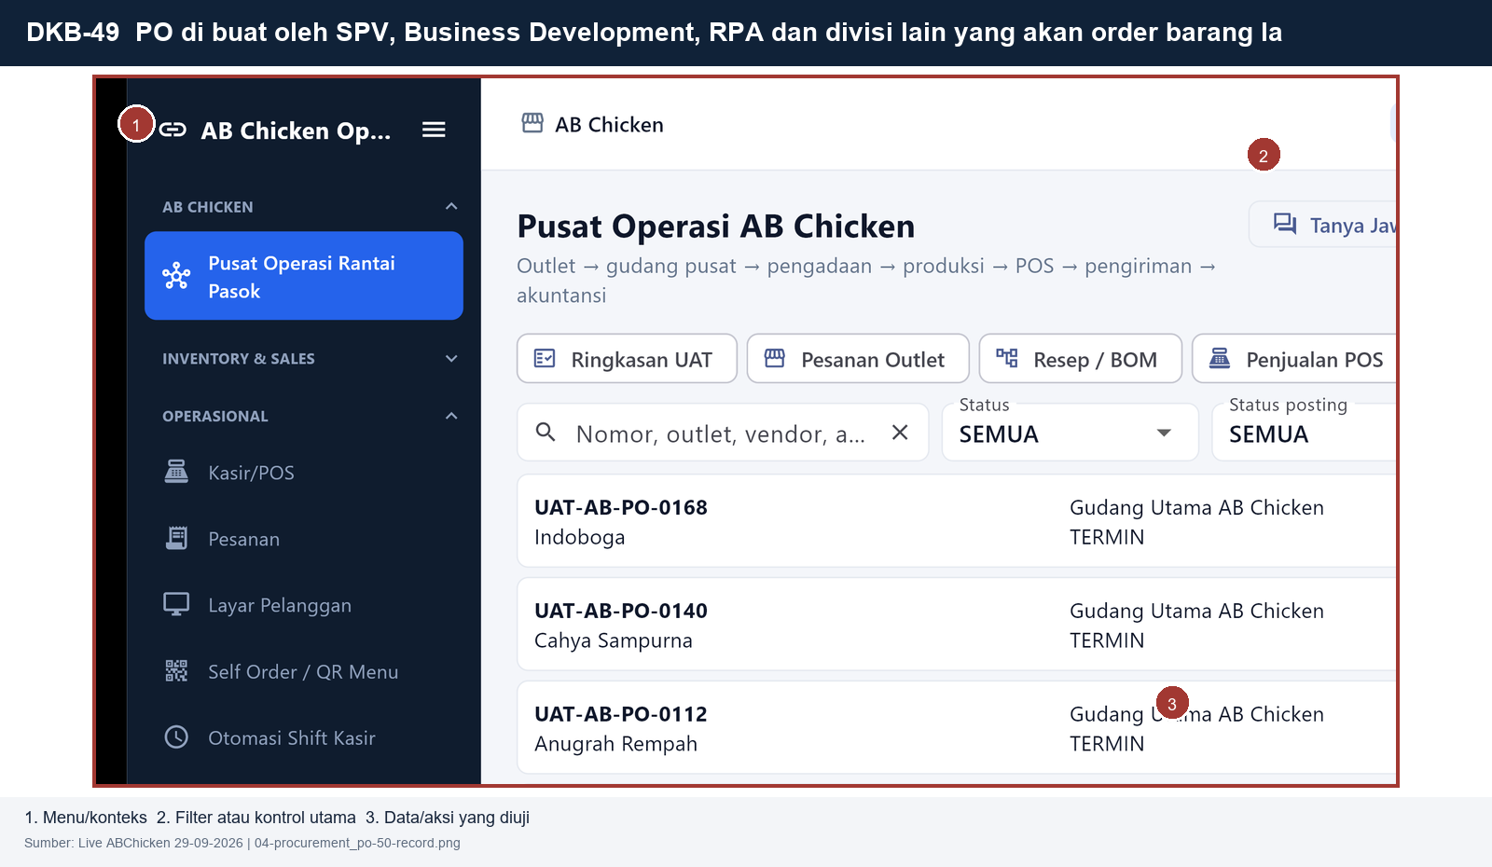
Petunjuk penggunaan
- Buka Pengadaan > PO.
- Pastikan tenant dan toko aktif sudah benar.
- Gunakan kontrol bernomor 2, lalu periksa data atau aksi bernomor 3.
- Verifikasi status hasil sesuai kewenangan pengguna.
Catatan bukti: tampilan ini memverifikasi keberadaan layar dan kontrol. Pengujian perubahan data memerlukan skenario transaksi terpisah.

DKB-50 Gudang (manager/adm) bisa edit PO untuk pengurangan barang
Departemen | Supply Chain
Posisi menu | Pengadaan > PO
Status bukti | REFERENSI UAT UI
Sumber layar | UAT UI 10-09-2026 | 07-po-formulir-nontermin.png

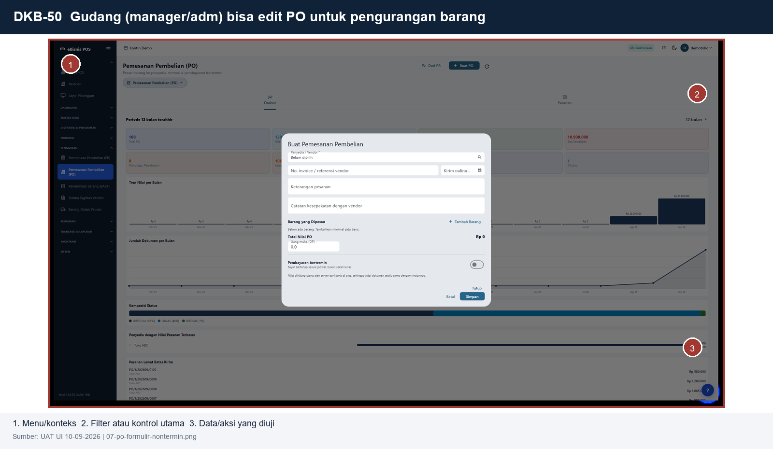
Petunjuk penggunaan
- Buka Pengadaan > PO.
- Pastikan tenant dan toko aktif sudah benar.
- Gunakan kontrol bernomor 2, lalu periksa data atau aksi bernomor 3.
- Verifikasi status hasil sesuai kewenangan pengguna.
Catatan bukti: tampilan ini memverifikasi keberadaan layar dan kontrol. Pengujian perubahan data memerlukan skenario transaksi terpisah.

DKB-51 PO bisa di print dalam bentuk surat jalan (ada kolom ceklist untuk gudang, checker, dan outlet) ada kolom TTD juga untuk gudang delivery dan outlet
Departemen | Supply Chain
Posisi menu | Distribusi & Pengiriman > Surat Jalan
Status bukti | LAYAR LIVE
Sumber layar | Live ABChicken 29-09-2026 | 47-pengiriman.png

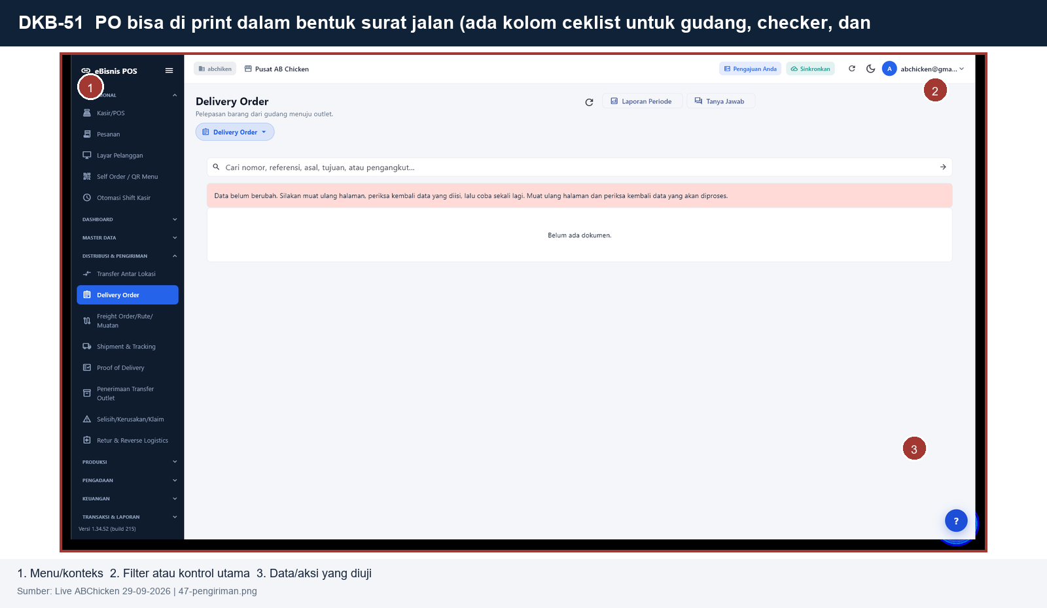
Petunjuk penggunaan
- Buka Distribusi & Pengiriman > Surat Jalan.
- Pastikan tenant dan toko aktif sudah benar.
- Gunakan kontrol bernomor 2, lalu periksa data atau aksi bernomor 3.
- Verifikasi status hasil sesuai kewenangan pengguna.
Catatan bukti: tampilan ini memverifikasi keberadaan layar dan kontrol. Pengujian perubahan data memerlukan skenario transaksi terpisah.

DKB-52 Bisa menampilkan data pemakaian dan sisa stok outlet pada saat PO ke gudang
Departemen | Supply Chain
Posisi menu | Pengadaan > PO > Riwayat Stok Outlet
Status bukti | LAYAR LIVE
Sumber layar | Live ABChicken 29-09-2026 | 48-rekonsiliasi-stok.png

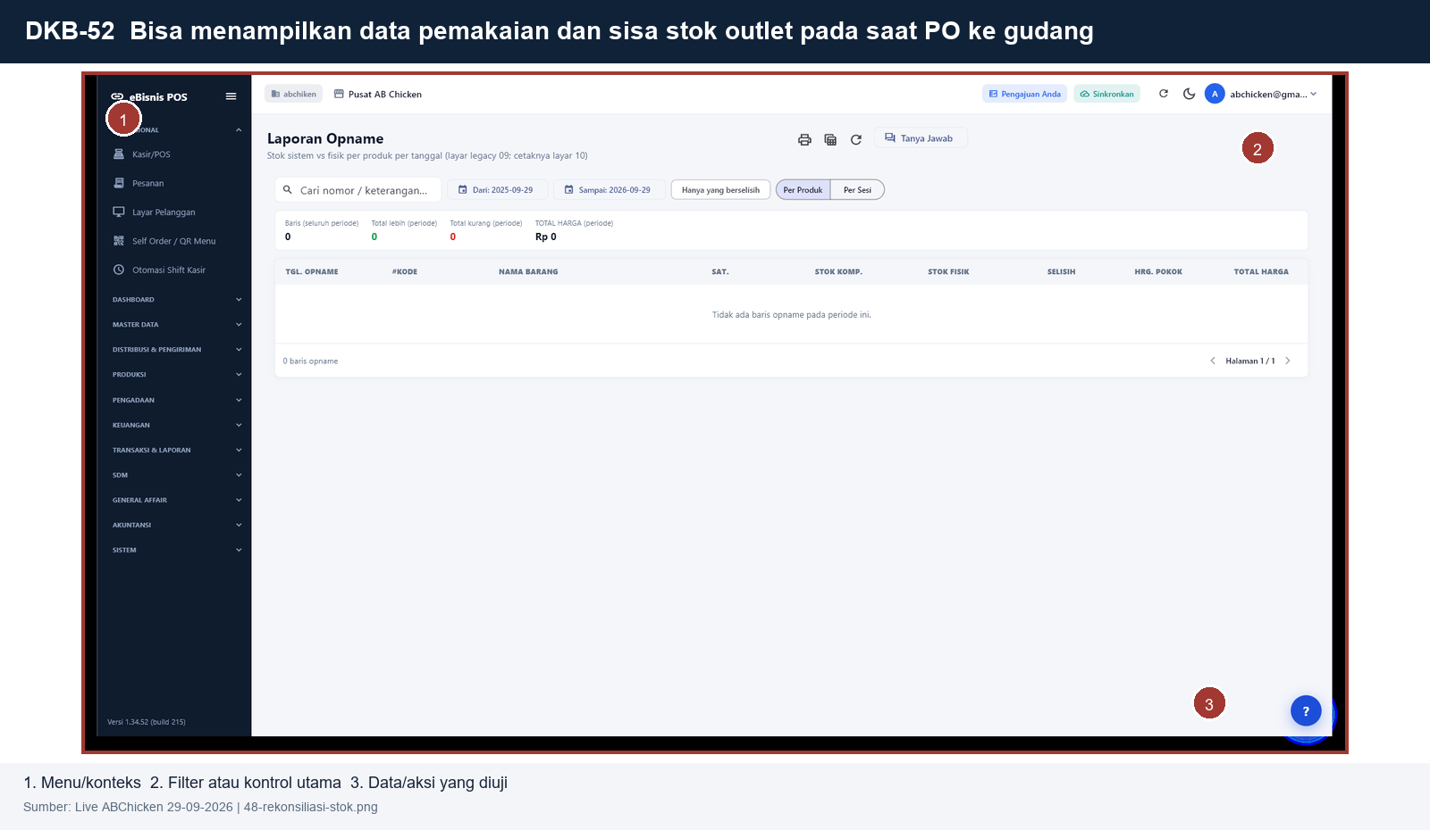
Petunjuk penggunaan
- Buka Pengadaan > PO > Riwayat Stok Outlet.
- Pastikan tenant dan toko aktif sudah benar.
- Gunakan kontrol bernomor 2, lalu periksa data atau aksi bernomor 3.
- Verifikasi status hasil sesuai kewenangan pengguna.
Catatan bukti: tampilan ini memverifikasi keberadaan layar dan kontrol. Pengujian perubahan data memerlukan skenario transaksi terpisah.

DKB-53 Bisa tarik data laporan pengiriman barang harian, mingguan, bulanan. Baik per item/outlet
Departemen | Supply Chain
Posisi menu | Distribusi & Pengiriman > Laporan
Status bukti | LAYAR LIVE
Sumber layar | Live ABChicken 29-09-2026 | 09-shipment-50-record.png

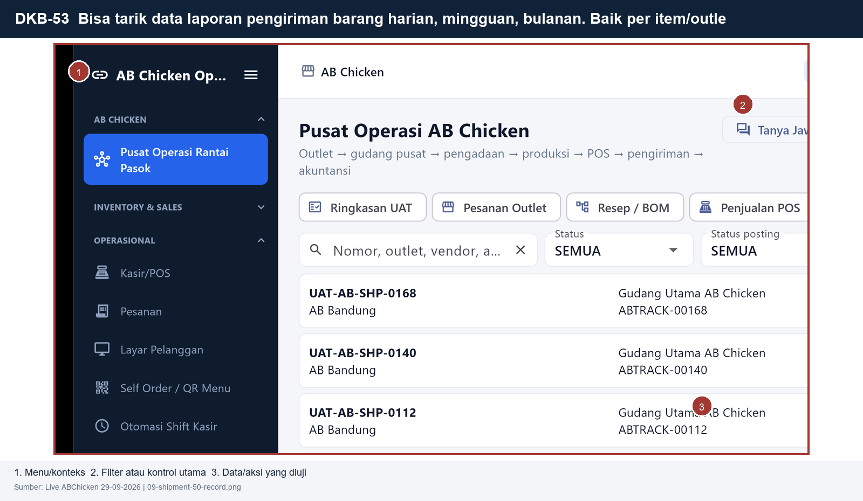
Petunjuk penggunaan
- Buka Distribusi & Pengiriman > Laporan.
- Pastikan tenant dan toko aktif sudah benar.
- Gunakan kontrol bernomor 2, lalu periksa data atau aksi bernomor 3.
- Verifikasi status hasil sesuai kewenangan pengguna.
Catatan bukti: tampilan ini memverifikasi keberadaan layar dan kontrol. Pengujian perubahan data memerlukan skenario transaksi terpisah.

DKB-54 Data return dari outlet
Departemen | Supply Chain
Posisi menu | Distribusi & Pengiriman > Retur Outlet
Status bukti | LAYAR LIVE
Sumber layar | Live ABChicken 29-09-2026 | 10-claim-50-record.png

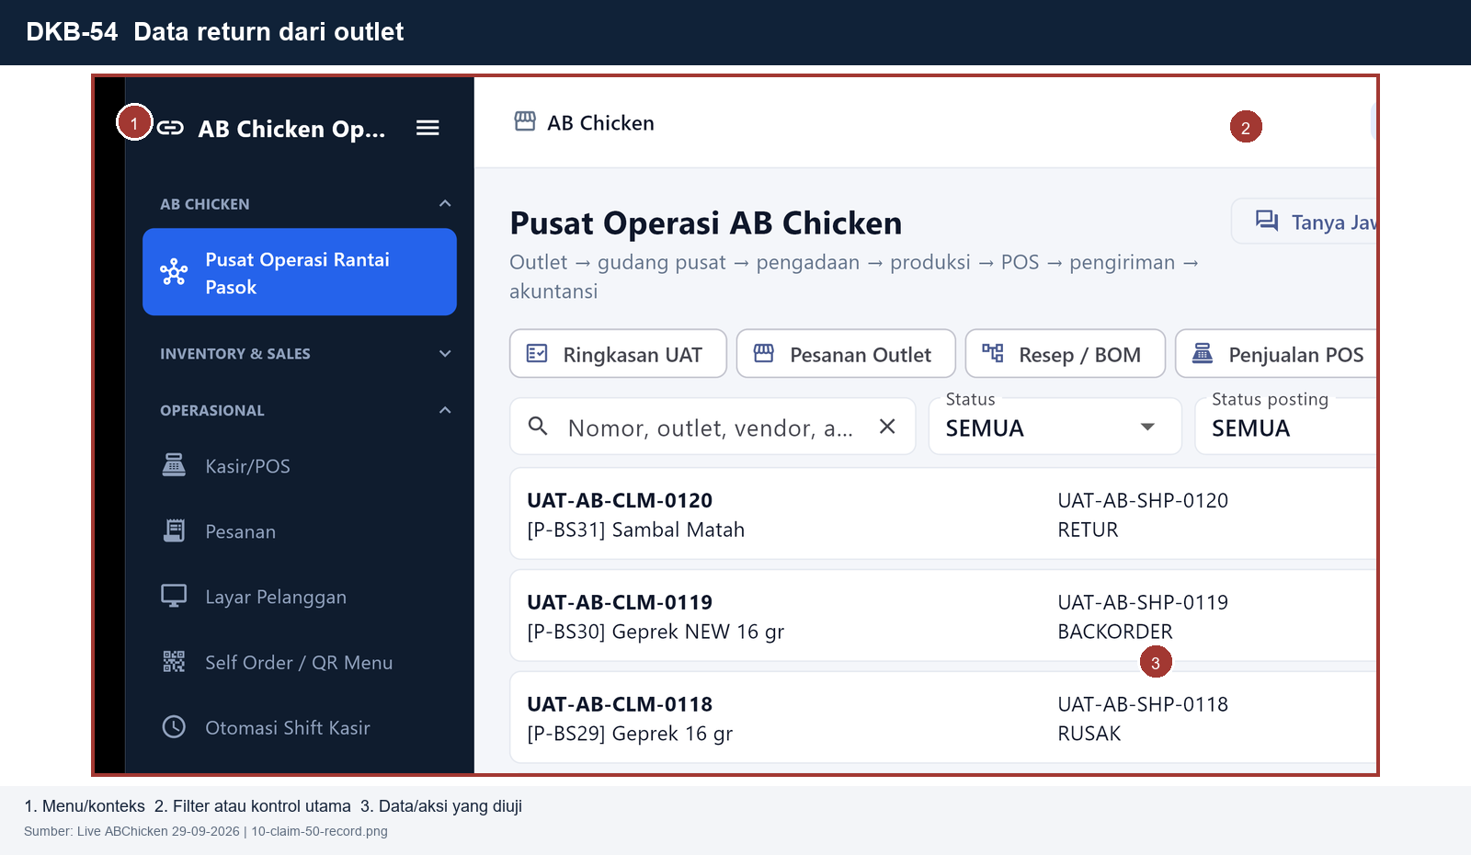
Petunjuk penggunaan
- Buka Distribusi & Pengiriman > Retur Outlet.
- Pastikan tenant dan toko aktif sudah benar.
- Gunakan kontrol bernomor 2, lalu periksa data atau aksi bernomor 3.
- Verifikasi status hasil sesuai kewenangan pengguna.
Catatan bukti: tampilan ini memverifikasi keberadaan layar dan kontrol. Pengujian perubahan data memerlukan skenario transaksi terpisah.

DKB-55 Pengajuan inventaris toko lewat aplikasi POS, approval ke bagian General Affair dan di acc oleh Keuangan
Departemen | General Affair
Posisi menu | Inventaris GA > Pengajuan
Status bukti | LAYAR LIVE
Sumber layar | Live ABChicken 29-09-2026 | 35-ga-pengajuan.png

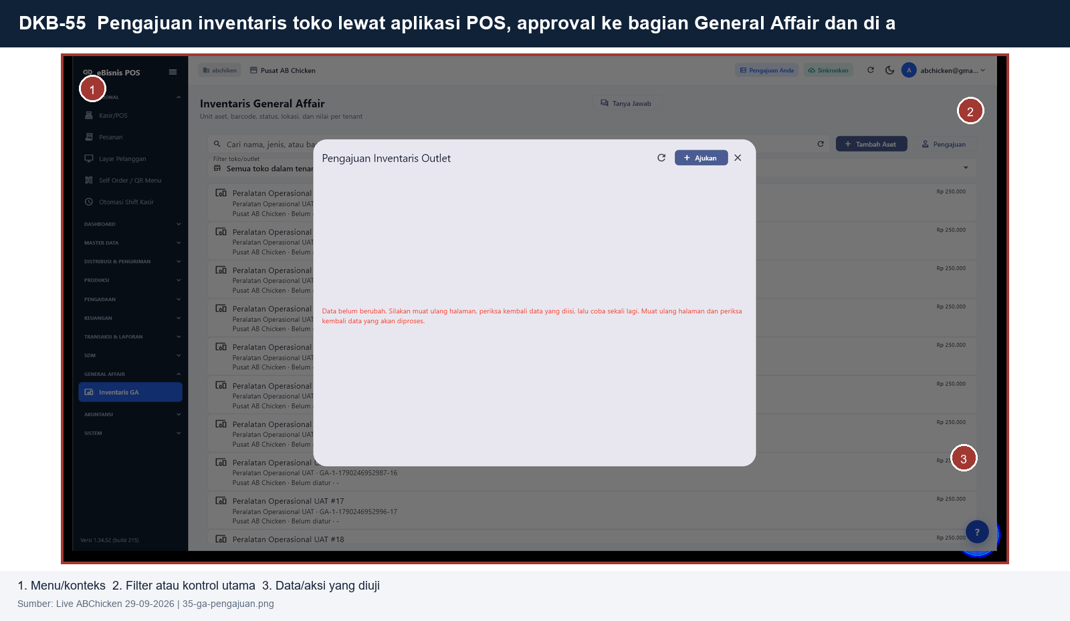
Petunjuk penggunaan
- Buka Inventaris GA > Pengajuan.
- Pastikan tenant dan toko aktif sudah benar.
- Gunakan kontrol bernomor 2, lalu periksa data atau aksi bernomor 3.
- Verifikasi status hasil sesuai kewenangan pengguna.
Catatan bukti: tampilan ini memverifikasi keberadaan layar dan kontrol. Pengujian perubahan data memerlukan skenario transaksi terpisah.

DKB-56 List inventaris per toko
Departemen | General Affair
Posisi menu | Inventaris GA > Daftar Aset
Status bukti | LAYAR LIVE
Sumber layar | Live ABChicken 29-09-2026 | 35-inventaris-general-affair.png

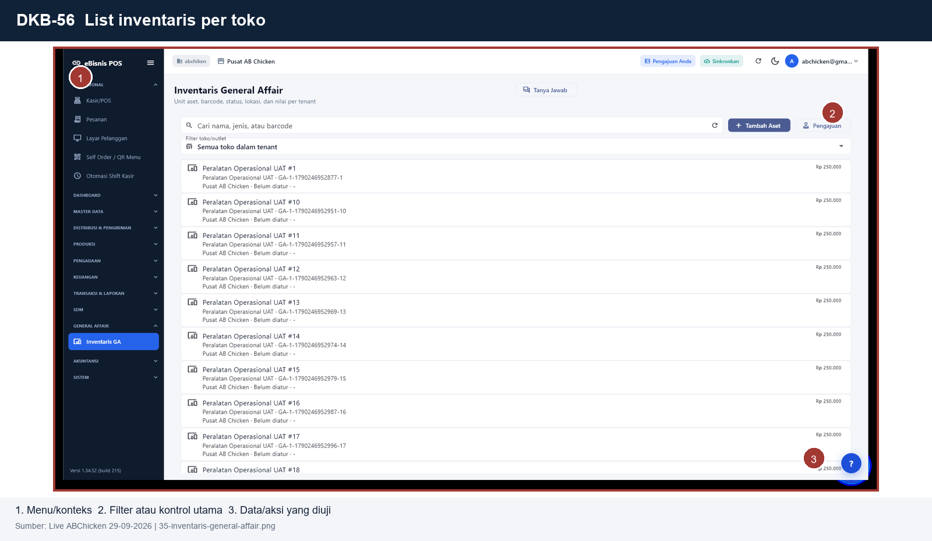
Petunjuk penggunaan
- Buka Inventaris GA > Daftar Aset.
- Pastikan tenant dan toko aktif sudah benar.
- Gunakan kontrol bernomor 2, lalu periksa data atau aksi bernomor 3.
- Verifikasi status hasil sesuai kewenangan pengguna.
Catatan bukti: tampilan ini memverifikasi keberadaan layar dan kontrol. Pengujian perubahan data memerlukan skenario transaksi terpisah.

DKB-57 Pengajuan retur inventaris
Departemen | General Affair
Posisi menu | Inventaris GA > Retur
Status bukti | LAYAR LIVE
Sumber layar | Live ABChicken 29-09-2026 | 35-ga-form-retur.png

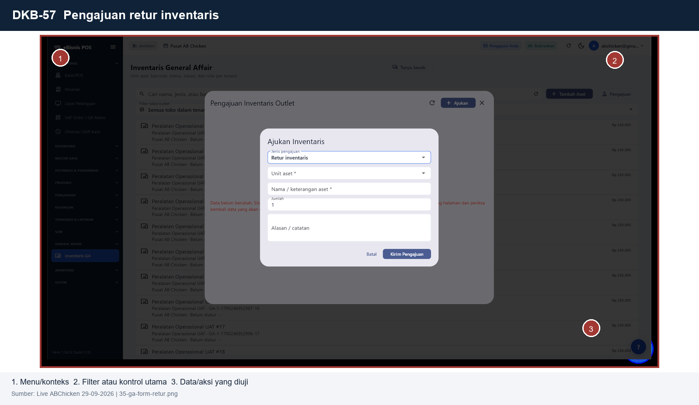
Petunjuk penggunaan
- Buka Inventaris GA > Retur.
- Pastikan tenant dan toko aktif sudah benar.
- Gunakan kontrol bernomor 2, lalu periksa data atau aksi bernomor 3.
- Verifikasi status hasil sesuai kewenangan pengguna.
Catatan bukti: tampilan ini memverifikasi keberadaan layar dan kontrol. Pengujian perubahan data memerlukan skenario transaksi terpisah.

DKB-58 Pengajuan perpindahan invetaris dari satu outlet ke outlet lainnya
Departemen | General Affair
Posisi menu | Inventaris GA > Perpindahan
Status bukti | LAYAR LIVE
Sumber layar | Live ABChicken 29-09-2026 | 35-ga-form-perpindahan.png

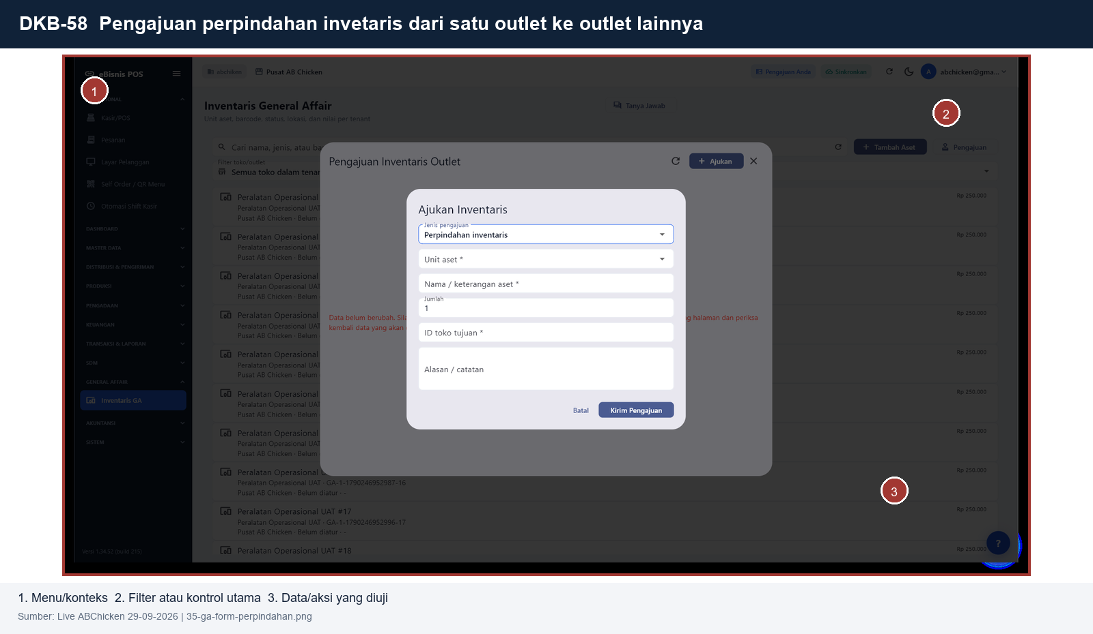
Petunjuk penggunaan
- Buka Inventaris GA > Perpindahan.
- Pastikan tenant dan toko aktif sudah benar.
- Gunakan kontrol bernomor 2, lalu periksa data atau aksi bernomor 3.
- Verifikasi status hasil sesuai kewenangan pengguna.
Catatan bukti: tampilan ini memverifikasi keberadaan layar dan kontrol. Pengujian perubahan data memerlukan skenario transaksi terpisah.

